令和6年能登半島地震検証
巻末資料

令和8年9月

かほく市 令和6年能登半島地震検証委員会

目次
第1章 職員調査 3
1. 調査の概要及び調査項目 4
2. 調査・分析結果 7
第2章 町会区調査 14
1. 調査の実施概要及び調査項目 15
2. 調査・分析結果 17
第3章 問題・課題および改善の方向性 27
検証項目① 災害対策本部の設置・運営 28
検証項目② 避難所開設・運営 36
検証項目③ 住民の避難行動 39
検証項目④ 関係機関との連携 41
改善の方向性一覧 45

第1章 職員調査

調査の概要及び調査項目
市職員に対するアンケート調査の実施概要及び調査項目は表1.1、表1.2のとおりである。
また、アンケート調査に用いた調査様式を図1.1、図1.2に示す。
表 1.1 調査の実施概要
項目 | 内容
調査目的 | 令和6年能登半島地震の災害対応の実態と課題を把握し、今後の災害対応体制の改善に向けた検討に活用すること
調査対象 | 市全職員
調査方法 | Microsoft FormsによるWEBアンケート
調査期間 | 令和8年3月
設問 | 全13問
回答数 | 226名

表 1.2 調査項目
項目 | 設問内容 | 設問数
回答者属性 | ・所属、年代、性別 | 4問
発災直後の行動 | ・安否確認の有無、タイミング、安否確認報告ができなかった理由 | 3問
勤務環境 | ・発災後1週間の就業時間  ・宿泊場所、滞在期間（自宅以外） | 3問
災害対応の理解度 | ・自組織の災害対応内容の理解  ・地域防災計画・BCPの確認頻度  ・災害対応への意識の変化 | 3問
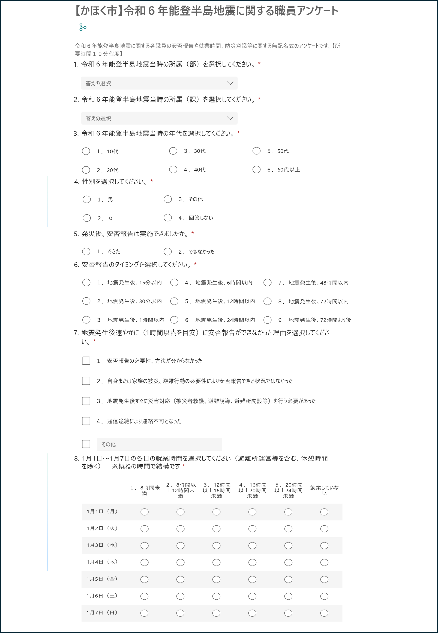
図 1.1 職員調査① 調査様式 ※デザインは一部修正したもの
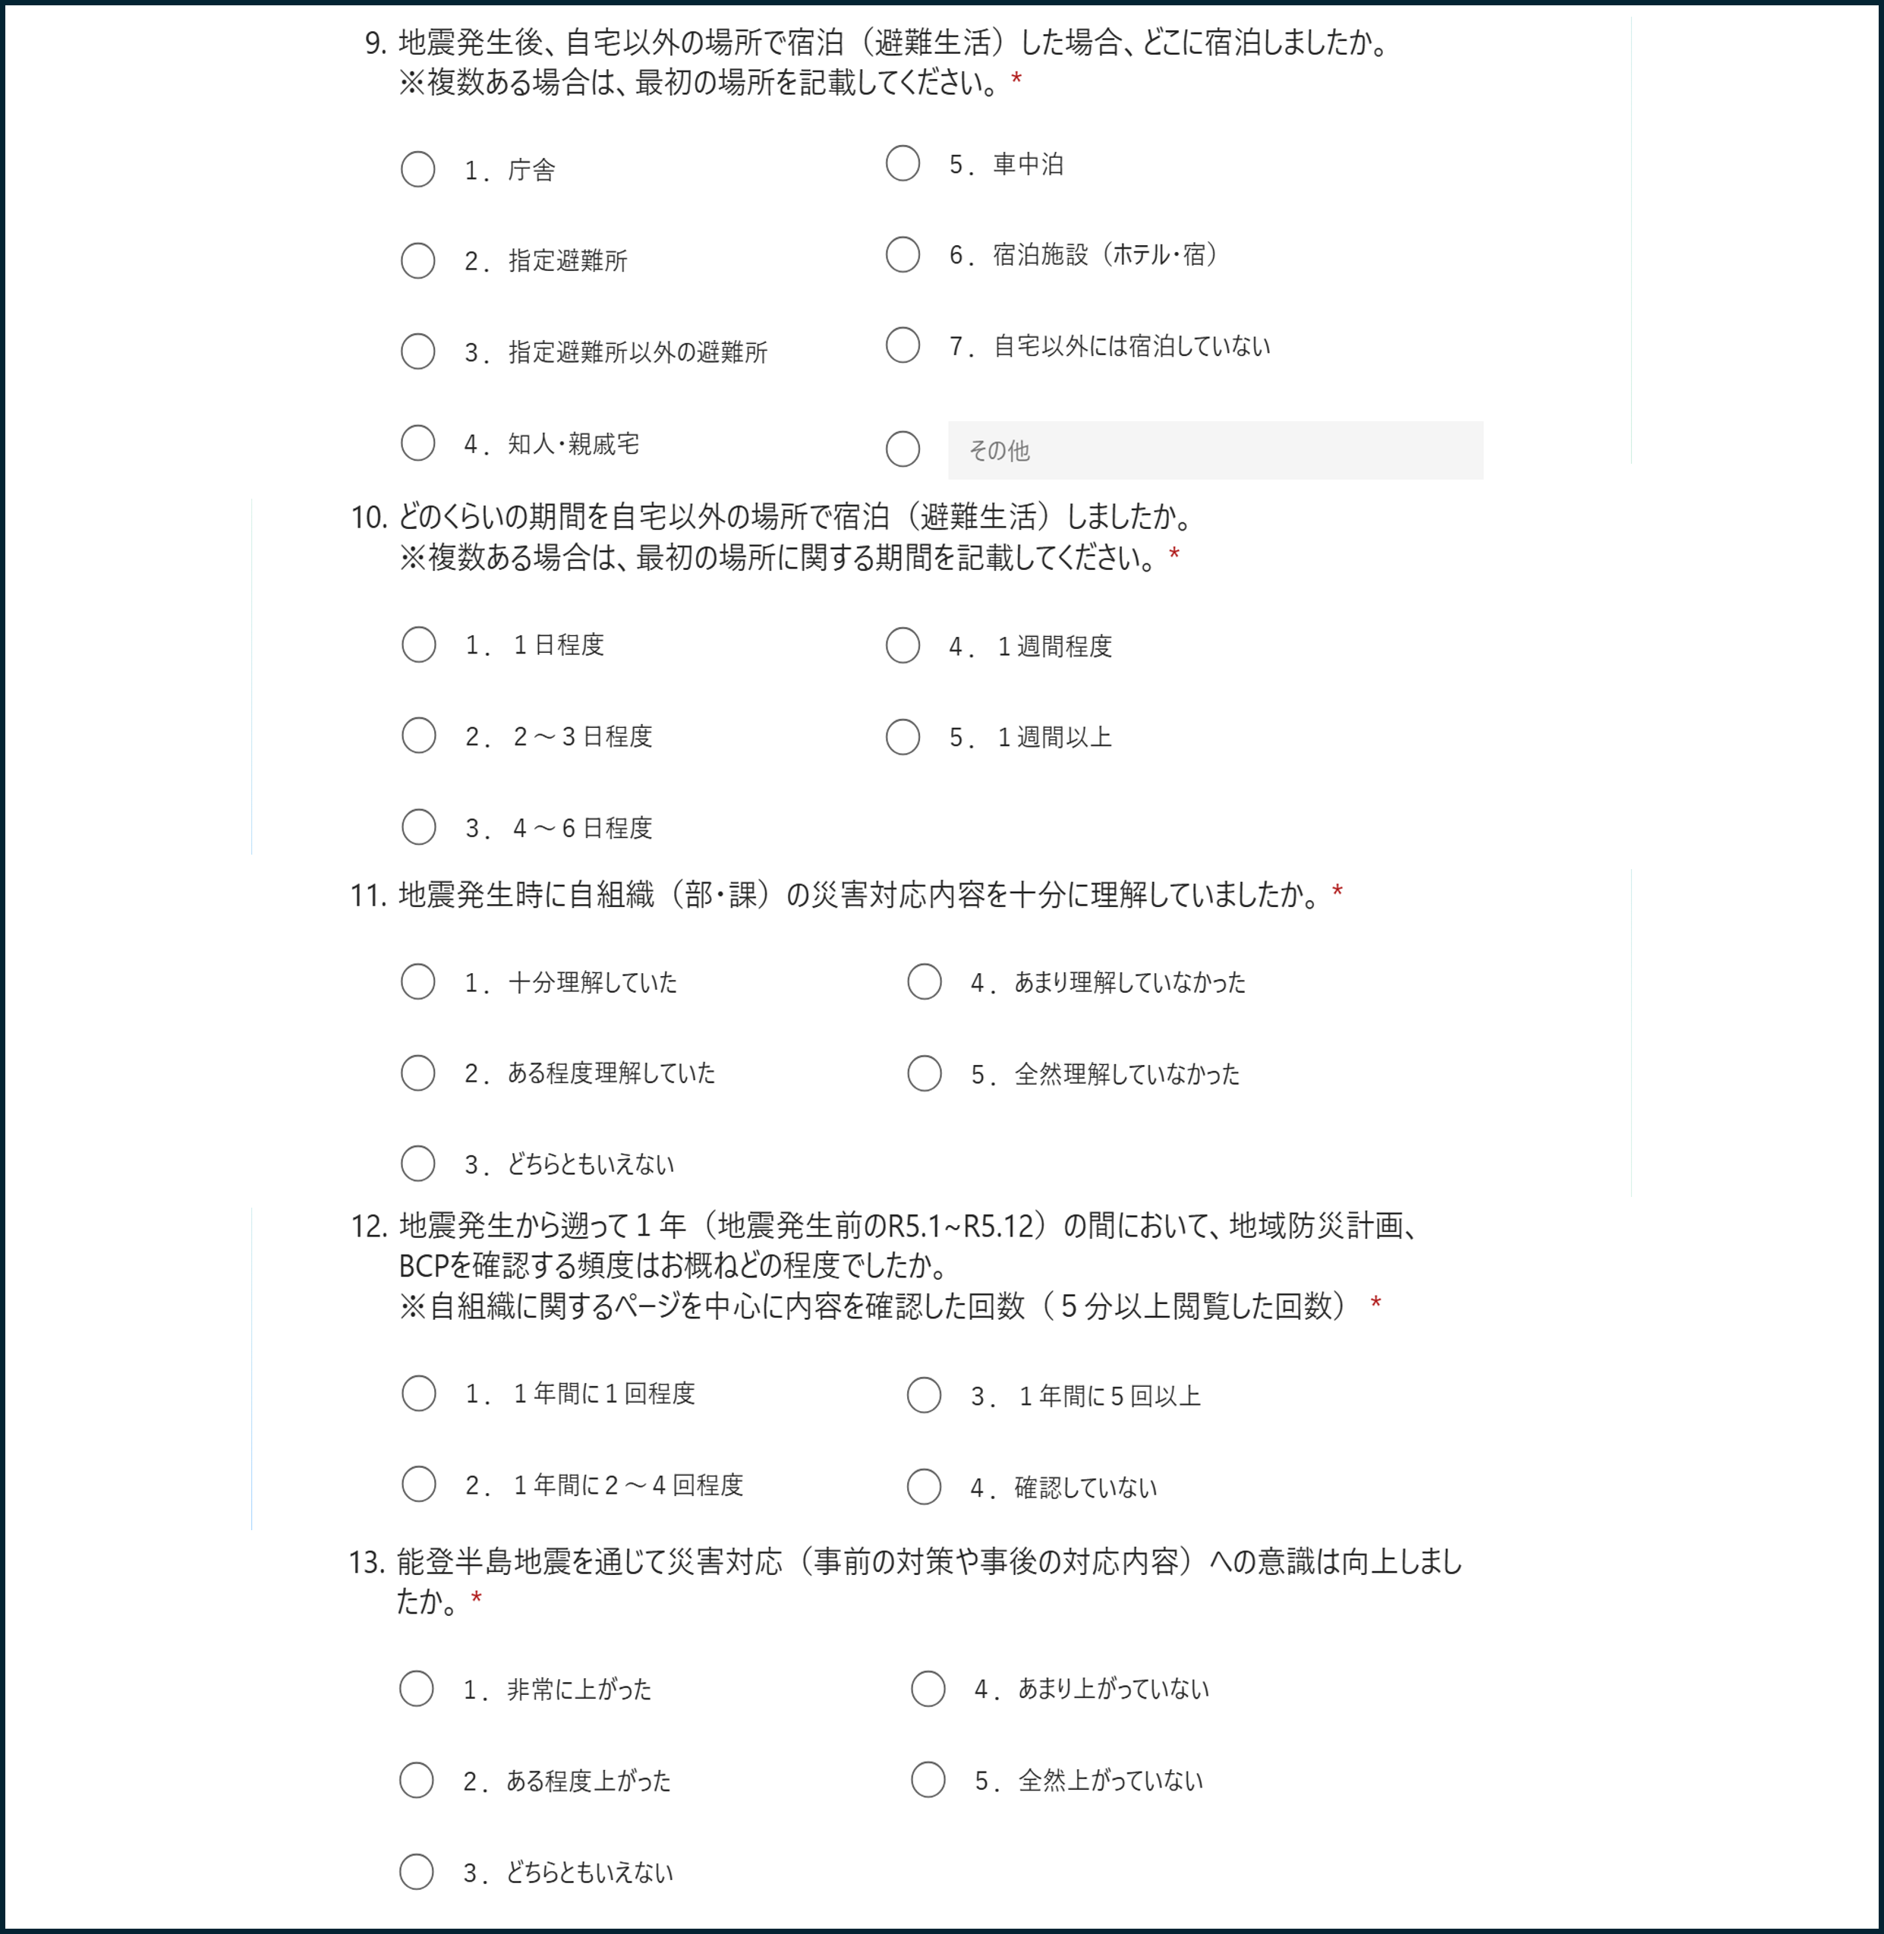
図 1.2 職員調査② 調査様式 ※デザインは一部修正したもの

調査・分析結果

回答者属性
回答者の属性（所属部署・課、年代および性別）は以下のとおりである。なお、アンケート対象者数は、発災当時の所属人数から、集計時点までに退職した者及び集計時に産休・育休等で不在であった者を除いた人数である。また、各部の対象者数・回答数は、課に属さない部長級職員を含んでおり、部の値は配下の課の合計と一致しない場合がある。
表 1.3 回答者属性（所属部署・所属課）
所属部署 | 対象  者数 | 回答数 | 回答率 | 所属課 | 対象  者数 | 回答数 | 回答率
総務部 | 40 | 34 | 85.0% | 総務課 | 10 | 10 | 100%
 |  |  |  | 管財課 | 4 | 2 | 50.0%
 |  |  |  | 財政課 | 4 | 2 | 50.0%
 |  |  |  | 情報推進課 | 5 | 5 | 100%
 |  |  |  | 税務課 | 10 | 8 | 80.0%
 |  |  |  | 高松サービスセンター | 4 | 4 | 100%
 |  |  |  | 七塚サービスセンター | 3 | 3 | 100%
地域政策部 | 21 | 18 | 85.7% | 企画振興課※ | 7 | 6 | 85.7%
 |  |  |  | 市民課 | 6 | 5 | 83.3%
 |  |  |  | 防災環境対策課 | 7 | 6 | 85.7%
健康福祉部 | 101 | 81 | 80.2% | 長寿介護課 | 11 | 5 | 45.5%
 |  |  |  | 健康福祉課 | 15 | 10 | 66.7%
 |  |  |  | 保険医療課 | 6 | 5 | 83.3%
 |  |  |  | こども家庭課 | 64 | 58 | 90.6%
 |  |  |  | こども家庭センター | 4 | 3 | 75.0%
産業建設部 | 26 | 22 | 84.6% | 都市建設課 | 10 | 10 | 100%
 |  |  |  | 農林水産課 | 7 | 5 | 71.4%
 |  |  |  | 上下水道課 | 8 | 7 | 87.5%
 |  |  |  | 災害復興対策課※※ | - | - | -
教育部 | 33 | 23 | 71.9% | 学校教育課 | 10 | 5 | 50.0%
 |  |  |  | 生涯学習課 | 14 | 12 | 85.7%
 |  |  |  | スポーツ文化課 | 8 | 6 | 75.0%
会計課 | 4 | 4 | 100% | 会計課 | 4 | 4 | 100%
議会事務局 | 3 | 3 | 100% | 議会事務局 | 3 | 3 | 100%
監査委員事務局 | 1 | 1 | 100% | 監査委員事務局 | 1 | 1 | 100%
消防本部 | 52 | 32 | 61.5% | 消防署 | 17 | 14 | 82.4%
 |  |  |  | 消防署 高松分署 | 15 | 6 | 40.0%
 |  |  |  | 消防課 | 12 | 5 | 41.7%
 |  |  |  | 予防課 | 7 | 7 | 100%
その他 | 8 | 8 | 100% | その他 | 8 | 8 | 100%
合計 | 289 | 226 | 78.2% | 合計 | 284 | 226 | 79.6%
※アンケート集計時点では、企画課・地域創生課に再編されている
※※令和6年1月1日時点では未設置

令和6年能登半島地震当時の年代を選択してください。
性別を選択してください。
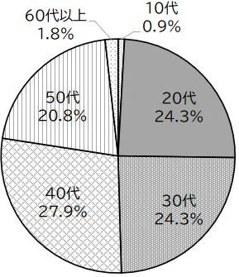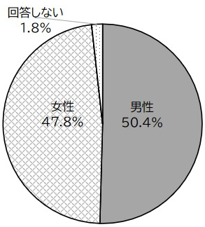
N=226
N=226

図 1.3 回答者属性（年代、性別）

発災直後の行動
安否報告の実施状況について、約90％の職員が「報告できた」と回答した。
安否報告のタイミングについて、「報告できた」と回答した職員（N=204）のうち、発災から1時間以内に報告できた職員は、約87％であった。
また、安否報告ができなかった理由について、「自身又は家族の被災、避難行動の実施」が最も多い結果となった。

安否報告のタイミングを選択してください。
発災後、安否報告は実施できましたか。
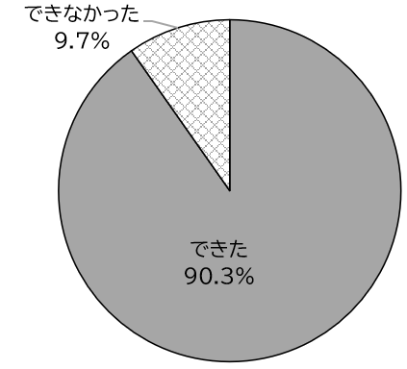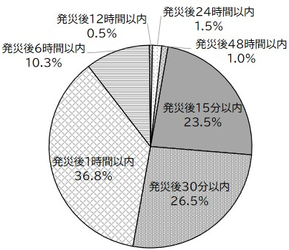
N=204
N=226

地震発生後速やかに（1時間以内を目安）安否報告ができなかった理由を選択してください。

図 1.4 安否報告の実施状況

勤務環境
発災当日から1/3（水）にかけては、時間の経過とともに「就業なし」の割合は増加した。
一方、1/4（木）および1/5（金）には就業者が増加し、約60%以上の職員が8時間以上勤務していた。
発災後の主な宿泊場所については、「自宅」が約75％と最も多かった。
また、自宅以外で宿泊した職員の宿泊期間については、約84％が3日程度で自宅へ戻ることができた一方、約5%の職員は1週間以上自宅へ戻ることができなかった。

1月1日～1月7日の各日の就業時間を選択してください。（避難所運営等を含む、休憩時間を除く）
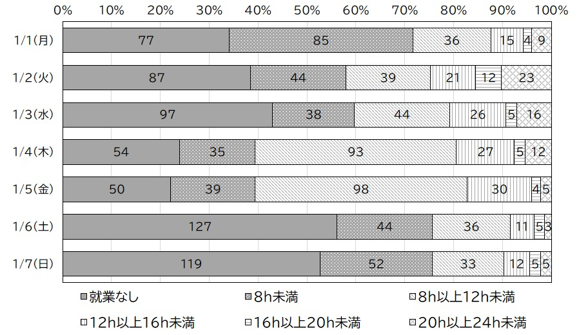
N=226
図 1.5 発災後1週間（1/1～1/7）の就業時間

どのくらいの期間を自宅以外の場所で宿泊（避難生活）しましたか。
※複数ある場合は、最初の場所に関する期間を記載してください。
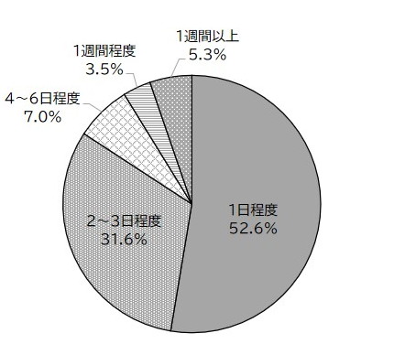
N=57
図 1.6 自宅以外での宿泊期間
地震発生後、自宅以外の場所で宿泊（避難生活）した場合、どこに宿泊しましたか。
※複数ある場合は、最初の場所を記載してください。
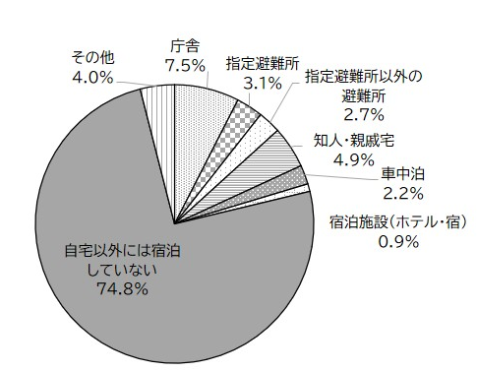
N=226
図 1.7 発災後の主な宿泊場所

災害対応の理解度
自組織における災害対応業務の理解度について、「十分理解していた」または「ある程度理解していた」と回答した職員は約54％であった。
地域防災計画及びBCPの確認頻度については、過去1年間に1回以上確認した職員が約60％を占めた。
また、能登半島地震を経験したことで、災害対応に対する意識が向上したと回答した職員が多く見られた。

地震発生時に自組織（部・課）の災害対応内容を十分に理解していましたか。
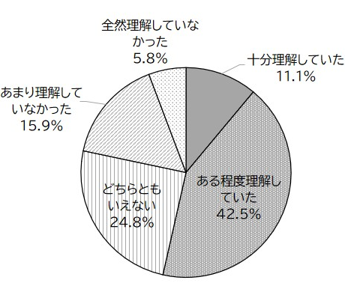
N=226
図 1.8 自組織における災害対応業務の理解度

地震発生から遡って1年の間において、地域防災計画、BCPを確認する頻度は概ねどの程度でしたか。
※自組織に関するページを中心に内容を確認した回数（5分以上閲覧した回数）。
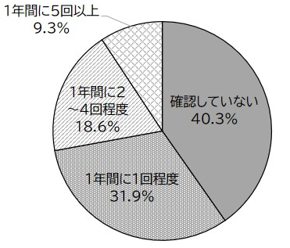
N=135
図 1.9 地域防災計画・BCPの確認頻度
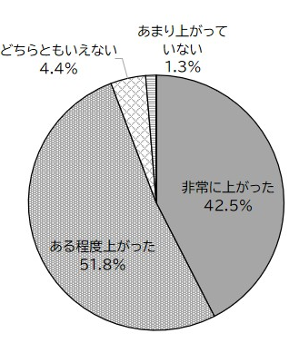
N=226
能登半島地震を通じて災害対応（事前の対策や事後の対応内容）への意識は向上しましたか。
図 1.10 災害意識の向上

第2章 町会区調査

調査の実施概要及び調査項目
町会区の代表者に対するアンケート調査の実施概要および調査項目は表2.1、表2.2のとおりである。
また、アンケート調査に用いた調査様式を図2.1に示す。
表 2.1 調査の実施概要
項目 | 内容
調査対象 | 55町会区の代表者
調査方法 | 調査票の配布
調査期間 | 令和6年7月
設問 | 全15問
回答数 | 54/55町会区

表 2.2 調査項目
項目 | 設問内容 | 設問数
発災直後の行動 | ・地震発生時の行動  ・避難行動の有無 等 | 3問
情報収集・物資 | ・情報収集の手段  ・市からの情報や物資等の提供状況 | 4問
地域の対応 | ・地域の役員や防災士等との連絡  ・避難所の開設状況 | 6問
その他 | ・自身・家族における平常時の準備  ・市の対応における改善点 等 | 2問

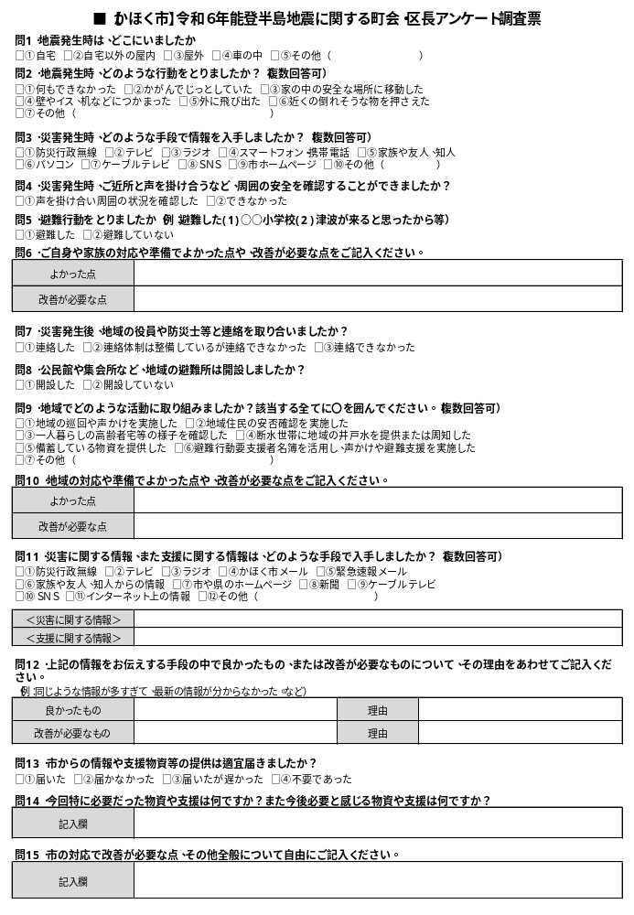
図 2.1 町会区調査 調査様式

調査・分析結果

回答者属性
調査を行った町会区は表２．３のとおりである。
55町会区のうち54町会区から回答があり、1町会区のみ2名の回答があった。
表 2.3 調査対象の町会区一覧
No. | 町会区名 | No. | 町会区名 | No. | 町会区名
1 | 高松 南町 | 20 | 箕打 | 39 | 狩鹿野
2 | 高松 古宮町 | 21 | 元女 | 40 | 指江
3 | 高松 元町 | 22 | 黒川 | 41 | 多田
4 | 高松 南新町 | 23 | 野寺 | 42 | 気屋
5 | 高松 流川町 | 24 | 八野 | 43 | 上山田
6 | 高松 六軒町 | 25 | 瀬戸町 | 44 | 下山田
7 | 高松 中町 | 26 | 夏栗 | 45 | 鉢伏
8 | 高松 上北町 | 27 | 中沼 | 46 | 宇気
9 | 高松 北中町 | 28 | 二ツ屋 | 47 | 七窪
10 | 高松 北新町 | 29 | 学園台 | 48 | 宇野気
11 | 高松 岸川町 | 30 | 木津 | 49 | 内日角
12 | 高松 桜井町 | 31 | 松浜 | 50 | 大崎
13 | 高松 下伊丹町 | 32 | 遠塚 | 51 | 横山
14 | 高松 上伊丹町 | 33 | 浜北 | 52 | 谷
15 | 高松 東町 | 34 | 秋浜 | 53 | 笠島
16 | 高松 旭町 | 35 | 外日角 | 54 | 上田名
17 | 内高松 | 36 | 白尾 | 55 | 余地
18 | 長柄町 | 37 | 森
19 | 若緑 | 38 | 向野

発災時の行動
地震発生時の滞在場所については、「自宅」が76％と最も多く、次いで「屋外」が16％であった。
地震発生後の避難状況については、「避難した」と「避難しなかった」がそれぞれ50％であった。避難した理由としては、「津波警報が発令されたため」が最も多く、避難しなかった理由としては、「津波の心配がなくライフラインへの影響もなかったため」が最も多かった。
地震発生時の対応については、「かがんでじっとしていた」が30％と最も多く、次いで「何もできなかった」が26％、「外に飛び出た」が22％であった。また、自由記述では、「テーブルの下に身を隠した」や「身の危険を感じるほどの揺れではなかった」等の回答がみられた。

地震発生時はどこにいましたか。
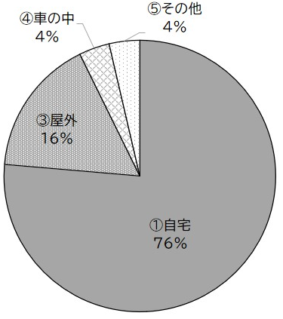
N=55

図 2.2 発災当時の滞在場所
避難行動をとりましたか。
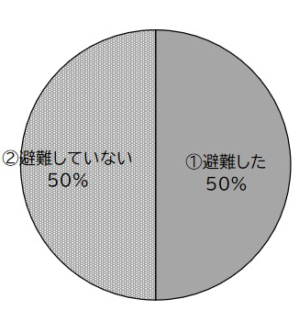
N=54
図 2.3 避難行動の有無
N=55 町会区
災害発生時、どのような対応をとりましたか？（複数回答可）
図 2.4 発災時の対応

情報収集・情報伝達
情報の入手手段については、「テレビ」が85％と最も多く、次いで「スマートフォン・携帯電話」が63％、「防災行政無線」が39％であった。
災害に関する情報の入手手段については、「テレビ」が93％と最も多く、次いで「かほく市メール」が52％、「新聞」が48％であった。
支援に関する情報の入手手段については、「テレビ」が76％と最も多く、次いで「かほく市メール」が60％、「新聞」が42％であった。
また、情報伝達において良かった点として、大型テレビやかほく市メール（LINE）、防災行政無線が挙げられた。一方で、改善点として、防災行政無線が聞き取りにくいこと、タイムリーかつ正確な情報提供、行政との連携等が挙げられた。

N=55 町会区
災害発生時、どのような手段で情報を入手しましたか？（複数回答可）
図 2.5 情報の入手手段
N=55 町会区
災害に関する情報、また支援に関する情報は、どのような手段で入手しましたか？（複数回答可）
図 2.6 災害に関する情報の入手手段

災害に関する情報、また支援に関する情報は、どのような手段で入手しましたか？（複数回答可）
N=55 町会区
図 2.7 支援に関する情報の入手手段

情報の伝達手段において、よかったもの、改善が必要なものについてご記入ください。
【よかった点】
・テレビ。公民館には大型テレビを設置し情報を都度全員で共有していた。
・ケーブルTV。リアルタイムで情報を得た。
・かほく市メール（ＬＩＮＥ）。市ホームページと紐付けされており、細かい情報が得られる。随時情報が送られてきた。
・防災行政無線。高齢者はスマホ等の操作に不慣れで、情報等リアルタイムで伝わる防災行政無線は有用。 など
【改善が必要な点】
・防災行政無線。市内スピーカーからの音声は風向き等により聞き取りにくいところが多い。
・テレビ、新聞等でのタイムリーな情報提示。実態とあっていないことも多く、メディアとのすり合わせが必要。
・行政との連絡手段。市の避難所担当者がいると思ったが、どなたがその人なのかわからず、市からの情報連絡等が不足。
・避難所での情報入手手段。避難当初体育館内では情報入手は各人のスマートフォンでした。ラジオ等多人数が聞けるものがあるとよい。 など

支援物資等の提供状況と支援ニーズ
市からの情報や支援物資等の提供状況については、「届いた」が47％、「届かなかった」が31％、「届いたが遅かった」が12％であった。
また、能登半島地震時に特に必要だった物資や支援、また今後必要と感じる支援として、水やトイレ、電気等のライフラインに関する支援のほか、ストーブ・毛布等の暖房器具に関する意見が多く挙げられた。また、各地のリーダーへの指示・指導、交通整理への対応に関する意見も挙げられた。

市からの情報や支援物資等の提供は適宜届きましたか。
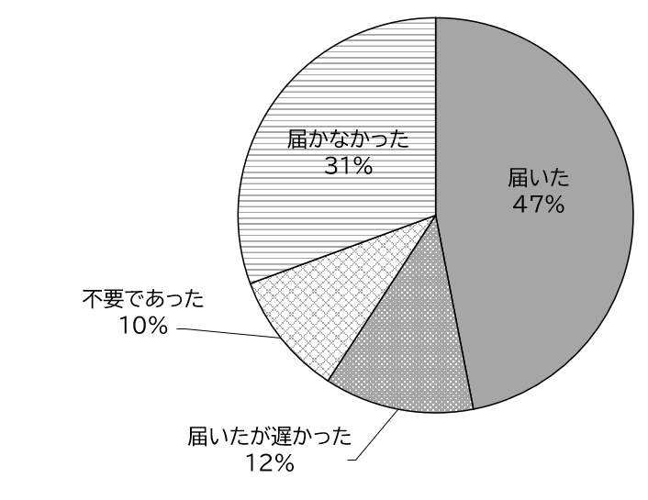
N=49
図 2.8 市からの情報や支援物資等の提供状況
今回特に必要だった物資や支援は何ですか。また今後必要と感じる物資や支援は何ですか。
・各地区のリーダーとなる人や各団体のリーダーへの指示や指導の支援。
・水（飲料水、生活用水）・トイレ、電気の供給。
・テレビ、ストーブ・灯油、毛布、食料品等。
・地震による踏切閉鎖時にどこも「交通整理」に来なくて、地元で対応した。 など

地域の対応
地震発生後は、ご近所同士で声を掛け合い周辺の状況を確認した人は70％であった。また、地域の役員や防災士等と連絡を取り合った人は59％であった。さらに公民館や集会所等の地域の避難所を開設した町会区は60％であった。
地域で実施した活動としては、「地域の巡回や声かけ」が83％と最も多く、次いで「一人暮らし高齢者宅等の様子の確認」が77％、「地域住民の安否確認」が55％であった。一方で、「避難行動要支援者名簿の活用」等の取り組みは23％にとどまった。
地域の対応や準備でよかった点としては、役員と防災士の活動体制に関する内容が挙げられた。一方で、改善点として地域の連絡体制や防災士の活動体制、災害時のマニュアルの整備、避難先への備蓄の準備等が挙げられた。

災害発生時、ご近所と声を掛け合うなど、周囲の安全を確認することができましたか。
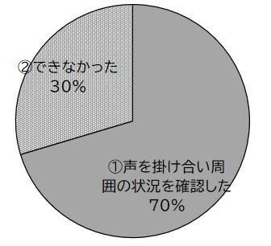
N=54
図 2.9 周囲の安全確認
災害発生後、地域の役員や防災士等と連絡を取り合いましたか。
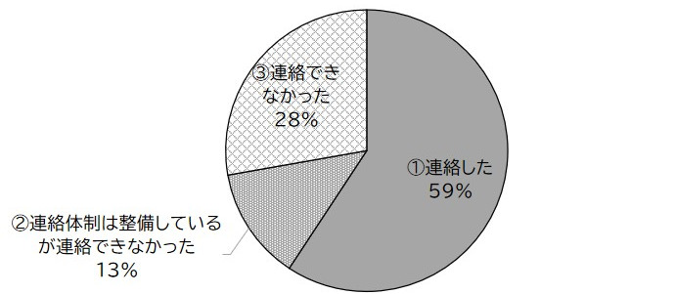
N=54
図 2.10 地域の役員や防災士等との連絡状況

公民館や集会所など地域の避難所は開設しましたか。
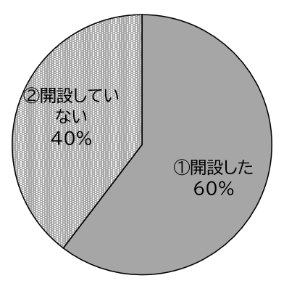
N=53
図 2.11 避難所の開設状況

N=54 町会区
地域でどのような活動に取り組みましたか？（複数回答可）
図 2.12 地域での取り組み状況

地域の対応や準備でよかった点や、改善が必要な点をご記入ください
【よかった点】
・役員と防災士で震度5以上があった場合、会館に集合することで確認していた。
・海岸沿いの住民が多く避難したので、その町会長が率先して活動した。防災士数名が自主的に活動した。
・区長が不在であったが、ほかの区役員及び防災士が公民館に集まり、避難者対応（飲料水等の提供）していた。
・区民の方より井戸水の確保の申し出があった。 など
【改善が必要な点】
・連絡網がなかったので、これを機に町内会の連絡網を作成した。
・防災士の中でも温度差がある。（町内の巡回をする人、ただ見ている人）
・地域に被害がなかったため表面化しなかったものの、自主防災組織に災害発生時のマニュアル等がなかったため、活動がほぼできなかった。
・指定避難所以外の地域の避難所に、毛布、飲料水等の物資が十分に備えられておらず、区で検討する必要がある。 など

その他
自身および家族の対応や準備で良かった点として、自宅の耐震対策や家具固定、断水・停電への備え、地域での見守りや声かけ等が挙げられた。
一方で、改善が必要な点として、避難所の開錠方法、防災士の活動体制等に関する意見がみられた。
市の対応における改善が必要な点としては、避難所運営に関する研修・講習会の実施、避難所配置の見直し、備蓄品の充実等が挙げられた。さらに、市からの派遣職員との連携や役割分担の明確化を求める意見もみられた。
このほか、一人暮らし高齢者等の安否確認や連絡方法の明確化、平時からの見守り、支援体制の充実を求める声が挙げられた。

ご自身や家族の対応や準備でよかった点や、改善が必要な点をご記入ください。
【よかった点】
・防災用品を玄関に常備して、いつでも持ち出しできる対策をとっていたこと。まず玄関を開け外に出ることをした。
・自宅の新築時「基礎」を十分にしてあった。耐震性の高い家に建て替えていた。ＴＶや家具等の転倒防止対策を実施していた。
・地震発生後、断水の可能性があると思い、浴槽に水を張り、断水後水洗トイレ等で使用した。
・ポータブル電源やソーラーパネルにより停電対策をしていた。
・地区内の見廻り、一人暮らし老人宅の見廻り、声かけをした。 など
【改善が必要な点】
・避難先にカギがかかっており中に入ることが出来なかった。
・どんな状況でも安否確認が取れる方法を準備しておく。避難先を確認しておく。
・非常食の準備や非常時持ち出しバッグや中に入れるものを整備しておく。
・町内の1人住まいの確認が迅速にできなかった。
・非常用トイレ等を準備しておく。断水に対する水の備蓄（フロに水をためておく、飲料水の確保）。
・防災士の集合ルール（基準）が明確になっておらず、その他訓練通りには運営が出来なかった。 など

市の対応で改善が必要な点、その他全般について自由にご記入ください。
・避難所の利用状況や課題について学べる機会を設けてほしい。避難所運営委員会についても実態と課題について学べる機会があるとよい。
・普段からの研修・講習会で基本的な動きをレクチャーしてほしい。市との連携も欠くことが出来ない。
・避難者人数が多く、パン等が行き渡らなかった。
・今後の地震対策としては、耐震構造の建物強化、現在建っている土地の地盤確認、強化が大切と実感した。
・津波警報が出ている間の行動はむずかしい。
・一人住まいの高齢者の見守り⇒連絡体制、確認手段を明確化。
・一人暮らしの高齢者へ、民生委員が問合せ、給水所へ来られない方へ水を届けた。長期間になる場合、町会、区の応援を考えたい。
・大海小学校が低地にあり、改善の必要がある（利用する人が非常に少ない）。集会所で数日過ごすための備品の充実が必要。
・避難所に市役所の職員の方も配置されていたが、窓口の受付位置もわかりにくく備蓄品の用意も説明もなかった。市側もしっかり派遣者にレクチャーして避難者に寄りそって対応できるようにしていただきたい。
・海岸に近い道路沿いの方々が、津波警報に過剰に反応し、車で上へ上へと避難した。冷静に考えれば地盤高が6ｍ以上あり、里山海道が防波堤になることを周知する必要がある。
・今後、住民の防災意識の更なる醸成が急務ととらえ、会合等の際に防災士による短時間講習や訓練等の実施を計画している。 など

第3章 問題・課題および改善の方向性

検証項目① 災害対策本部の設置・運営
災害対策本部の設置・運営に関する問題・課題及び改善の方向性は、以下のとおり。

 | 問題・課題 |  |  |  |  |  |  |  |  | 改善の方向性
①体制・業務分担 | 発災  直後 | 3時間 | 12時間 | 1日 | 3日 | 1週間 | 2週間 | 1ヶ月～ | その他 | 〈参集基準の見直し〉 | 短 | 中 | 長
①体制・業務分担 | ・1月1日に発災したため、初動対応の人員が不足した。 |  |  |  |  |  |  |  |  | ・職員の参集基準の拡大及び明確化（選挙など、既存の庁内体制を活用）。  市  ・交通途絶等により物理的に参集できない場合の対応の検討。  市
①体制・業務分担 | 発災  直後 | 3時間 | 12時間 | 1日 | 3日 | 1週間 | 2週間 | 1ヶ月～ | その他 | 〈業務体制の見直し〉 | 短 | 中 | 長
①体制・業務分担 | ・災害対応業務と通常業務を並行して実施したため、職員が不足した。 |  |  |  |  |  |  |  |  | ・業務量の平準化に向けた業務分担・事務分掌の見直し。  市  ・受援を中心とした、部局を跨がる体制の検討。  市  ・事業継続計画・非常時優先業務の見直し・周知。
①体制・業務分担 | 発災  直後 | 3時間 | 12時間 | 1日 | 3日 | 1週間 | 2週間 | 1ヶ月～ | その他
①体制・業務分担 | ※複数の火災が発生した場合、現在の調査体制では対応が手薄となる。
①体制・業務分担 | 発災  直後 | 3時間 | 12時間 | 1日 | 3日 | 1週間 | 2週間 | 1ヶ月～ | その他 | 〈被災状況に応じた職員配置の考え方の整理〉  市 | 短 | 中 | 長
①体制・業務分担 | ・特定の部局に業務が集中した（特に発災直後や通常業務の再開後）。 |  |  |  |  |  |  |  |  | ・被災状況や職員自身の被災状況等に応じて、部局を跨がって柔軟に職員配置ができる体制の検討。  市
①体制・業務分担 | 発災  直後 | 3時間 | 12時間 | 1日 | 3日 | 1週間 | 2週間 | 1ヶ月～ | その他 | 〈職員の災害対応力向上〉 | 短 | 中 | 長
①体制・業務分担 | ・災害対応の経験がないため、刻一刻と変化する状況に応じた対応や指示ができなかった。  ・職員間での意識のばらつきがあり、全庁的な対応ができなかった。  ・災害対応に関する計画・マニュアルについて、実効性の確保や周知が十分できていなかった。 |  |  |  |  |  |  |  |  | ・災害対応に関する計画・マニュアルの作成・見直し。  市  ・計画・マニュアル等にもとづく訓練や研修の実施。  市  ・予測型の業務マネジメントができる職員の確保・受入れ方法の検討。  市  ・災害対応業務に従事する際のルール（指揮・命令系統、休憩等）の設定・周知。  市
①体制・業務分担 | 発災  直後 | 3時間 | 12時間 | 1日 | 3日 | 1週間 | 2週間 | 1ヶ月～ | その他 | 〈職員の健康管理体制の見直し〉 | 短 | 中 | 長
①体制・業務分担 | ・住民からの過度な苦情等により精神に不調をきたす職員、そして退職する職員もいた。 |  |  |  |  |  |  |  |  | ・早期に医師などの専門家によるカウンセリングが受けられる体制づくり。  福  市

 | 問題・課題 |  |  |  |  |  |  |  |  |  |  |  |  |  |  |  |  |  | 改善の方向性
②被害状況の把握・記録 | 発災  直後 | 3時間 |  | 12時間 |  | 1日 |  | 3日 |  | 1週間 |  |  | 2週間 |  | 1ヶ月～ |  |  | その他 | 〈施設の安全点検ルールの明確化〉 | 短 | 中 | 長
②被害状況の把握・記録 | ・夕方の発災であったため、夜間に施設を確認した。  ・発災後の混乱により、十分な情報収集が実施できなかった。  ・消防用設備の故障が所有者等からの報告により判明した。 |  |  |  |  |  |  |  |  |  |  |  |  |  |  |  |  |  | ・被災経験を踏まえた施設の安全点検や被害報告のルール整理（体制、確認箇所、夜間の対応、報告方法等）。  市  ・施設や設備の被害状況把握の連絡系統の検討（施設管理者や設備所有者等から被害状況を早期報告する、本部から被害状況を確認する等）。  市  ・県とも連携した情報収集体制の見直し。  県  市
②被害状況の把握・記録 | 発災  直後 | 3時間 |  | 12時間 |  | 1日 |  | 3日 |  | 1週間 |  |  | 2週間 |  | 1ヶ月～ |  |  | その他
②被害状況の把握・記録 | ・被害状況の収集に係るルール（報告様式や報告の手順、記録方法等）が整理されておらず、被害状況の確認に人員を割かれた。  ・事業所の営業日によって、施設の被災状況等の確認にタイムラグがあった。
②被害状況の把握・記録 | 発災  直後 | 3時間 |  | 12時間 |  | 1日 |  | 3日 |  | 1週間 |  |  | 2週間 |  | 1ヶ月～ |  |  | その他 | 〈施設の安全確保対策〉 | 短 | 中 | 長
②被害状況の把握・記録 | ・図書館の書架が倒れた。  ・被災箇所の応急修繕について、正月休み中で業者の手配に苦慮した。 |  |  |  |  |  |  |  |  |  |  |  |  |  |  |  |  |  | ・平常時からの安全対策の実施。  市  ・災害対応に関する協定の充実。  民  市  ・協定事業者との災害時の連絡方法の検討。  民  市
②被害状況の把握・記録 | 発災  直後 | 3時間 |  | 12時間 |  | 1日 |  | 3日 |  | 1週間 |  |  | 2週間 |  | 1ヶ月～ |  |  | その他
②被害状況の把握・記録 | ※被災箇所に近づかせないための資材が不足する可能性がある。
②被害状況の把握・記録 | 発災  直後 | 3時間 |  | 12時間 |  | 1日 |  | 3日 |  | 1週間 |  |  | 2週間 |  | 1ヶ月～ |  |  | その他 | 〈被害記録作成時のルールの設定〉 | 短 | 中 | 長
②被害状況の把握・記録 | ・被災者に配慮し、記録用の写真などを撮影できない場所があった。 |  |  |  |  |  |  |  |  |  |  |  |  |  |  |  |  |  | ・被災経験を踏まえた被害記録作成時のルール整理（被災者への配慮、動画の活用等）。  市
③庁内の情報共有 | 発災  直後 | 3時間 |  | 12時間 |  | 1日 |  | 3日 |  | 1週間 |  |  | 2週間 |  | 1ヶ月～ |  |  | その他 | 〈庁内の情報共有体制の見直し〉 | 短 | 中 | 長
③庁内の情報共有 | ・個人情報が含まれる名簿の保管場所が共有されておらず、対応に手間取った。  ・情報量が非常に多く、整理が困難であった（地域の被害状況、市内事業所や市民からの問合せや苦情、避難所の支援要請、県への報告、庁内他課からの問合せ、災害協定事業者からの問合せ、マスコミからの問合せ、応援や支援についての申し入れ等）。 |  |  |  |  |  |  |  |  |  |  |  |  |  |  |  |  |  | ・災害対策本部へ報告すべき情報の整理・周知。  市  ・災害対策本部や他機関への報告様式の作成・周知。  県  市  ・被害状況や対応状況等、各部局が保有する情報を収集・整理可能なシステム・ツールの検討。  市  ・すでに福祉施設等で運用している災害時情報共有システムのデータを随時活用  (※自治体ごとにＩＤ・パスワードの入力をすれば、市内福祉施設の被災状況の概要が把握できる)。  福  県  市  ・紙媒体・電子データ名簿等の保管場所の見直し。  市  ・電子データのクラウド等による入手方法の整理。  市  ・情報共有に関する訓練の実施。  市  ・名簿の項目及び用途の整理を行い、情報種別に応じて情報を取りまとめる担当班を設定。  市
③庁内の情報共有 | 発災  直後 | 3時間 |  | 12時間 |  | 1日 |  | 3日 |  | 1週間 |  |  | 2週間 |  | 1ヶ月～ |  |  | その他
③庁内の情報共有 | ・所管課の内容しか伝達されず、他部局からの情報があれば、応援職員の依頼などを検討しやすかった。  ・消防指揮本部と災害対策本部が情報共有する手段が少なく全体把握が難しかった。  ・自主防災組織や民生委員等に対し、同じ用件で複数部署から問合せることがあった。
③庁内の情報共有 | 発災  直後 | 3時間 |  | 12時間 |  | 1日 |  | 3日 |  | 1週間 |  |  | 2週間 |  | 1ヶ月～ |  |  | その他 | 〈避難所との情報共有ルールの明確化〉 | 短 | 中 | 長
③庁内の情報共有 | ・携帯電話を避難所担当職員との連絡手段としていたが、お互いに電話で話す余裕がなく、意思の疎通が図れなかった。  ・避難所担当職員の避難所の到着状況について、殺到する電話問合せ等に埋もれ、把握と指示が困難であった。 |  |  |  |  |  |  |  |  |  |  |  |  |  |  |  |  |  | ・チャット等を用いた避難所担当職員との連絡体制を整備。  市  ・避難所の情報収集・連絡を担当する職員の配置。  市  ・国や県のシステム（SOBO-WEB等）の活用。  市
③庁内の情報共有 | 発災  直後 | 3時間 |  | 12時間 |  | 1日 |  | 3日 |  | 1週間 |  |  | 2週間 |  | 1ヶ月～ |  |  | その他 | 〈災害対策本部会議の開催ルールの設定〉 | 短 | 中 | 長
③庁内の情報共有 | ・災害対策本部会議等の決定事項や進捗等に関する情報共有が不十分であった。  ・災害対策本部会議等の資料が紙資料であったため、印刷する手間がかかった。 |  |  |  |  |  |  |  |  |  |  |  |  |  |  |  |  |  | ・災害対策本部会議の決定事項等を速やかに全庁に共有する方法の検討。  市  市  ・災害対策本部会議資料のひな形の作成。  ・資料データの配信等及び、PCやタブレットの活用。  市
④広聴・広報 | 発災  直後 | 3時間 |  | 12時間 |  | 1日 |  | 3日 |  | 1週間 |  |  | 2週間 |  | 1ヶ月～ |  |  | その他 | 〈災害時の広報ルール・環境の整備〉 | 短 | 中 | 長
④広聴・広報 | ・誤情報や情報のフライング発信があったことに加え、一度発信した情報を訂正・更新する方法が定められていなかった。  ・広報手段（防災アプリ、広報車、防災無線等）ごとの担当がわからなかった。  ・復旧見込みがわからない状況で、どのように広報すべきか苦慮した。  ・図書館等に掲示のハザードマップの入手や施設内の注意喚起方法の検討に時間を要した。  ・防災行政無線が高齢者等において有用である一方で、聞き取りにくい場所や条件がある。 |  |  |  |  |  |  |  |  |  |  |  |  |  |  |  |  |  | ・広報に関する事項（内容、タイミング、担当部局、注意事項、広報文のひな形、発信後に誤解や誤認があった場合の対応方針等）を取りまとめたマニュアルの作成。  市  ・広報に関する事項を取りまとめたマニュアルを職員・市議等に周知。  市  市  ・広報に関する業務分担の見直し。  市  ・広報に必要な資材やひな形を事前に準備。  ・防災行政無線の音達範囲の確認や整備に向けた検討または防災行政無線に代わる情報伝達手段の検討。  市
④広聴・広報 | 発災  直後 | 3時間 |  | 12時間 |  | 1日 |  | 3日 |  | 1週間 |  |  | 2週間 |  | 1ヶ月～ |  |  | その他 | 〈庁内の広聴体制の見直し〉 | 短 | 中 | 長
④広聴・広報 | ・メールでの問合せについて、電話対応やその他業務に追われ、後回しになることがあった。  ・住民や地域の関係者からの問合せ先や、寄せられた被害情報の集約先が明確でなかったため、情報の集約に時間を要した。 |  |  |  |  |  |  |  |  |  |  |  |  |  |  |  |  |  | ・問合せが集中する部署に他部局から応援職員を派遣する仕組みの検討。  市  ・問合せに対応する窓口の一元化及び庁内における役割分担の整理。  ・住民や地域から寄せられた被害情報等の集約先及び庁内における共有方法の明確化。  市  市  自  ・問合せの効率化に向けたツールの導入を検討。  市  ・問合せ専用の対応スペースの確保。
④広聴・広報 | 発災  直後 | 3時間 |  | 12時間 |  | 1日 |  | 3日 |  | 1週間 |  |  | 2週間 |  | 1ヶ月～ |  |  | その他
④広聴・広報 | ※防災系の部局に問合せが殺到し、その他の防災業務に支障が出る可能性がある。
④広聴・広報 | 発災  直後 |  | 3時間 |  | 12時間 |  | 1日 |  | 3日 |  |  | 1週間 |  | 2週間 |  | 1ヶ月～ | その他 |  | 〈保護者への連絡ルールの明確化〉 | 短 | 中 | 長
④広聴・広報 | ・保護者への連絡ルールが不明確であった。 |  |  |  |  |  |  |  |  |  |  |  |  |  |  |  |  |  | ・保護者と連携している連絡ツール（コドモン）で安否確認実施。  市  市  ・不測の事態における園の対応を保護者に連絡するルールを整備。  市
④広聴・広報 | 発災  直後 |  | 3時間 |  | 12時間 |  | 1日 |  | 3日 |  | 1週間 |  |  | 2週間 |  | 1ヶ月～ | その他
④広聴・広報 | ・断水等による自宅調理困難者の把握ができず、本人の申告方式により園で主食を準備したが、案内が保護者からの訴え主導となった。

 | 問題・課題 |  |  |  |  |  |  |  |  | 改善の方向性
⑤物資の確保・運搬 | 発災  直後 | 3時間 | 12時間 | 1日 | 3日 | 1週間 | 2週間 | 1ヶ月～ | その他 | 〈物資の管理・運搬・配布に関する庁内体制の見直し〉 | 短 | 中 | 長
⑤物資の確保・運搬 | ・1月1日の被災であったため、招集に応じることのできない職員もおり、初動の際の物資運搬の人員が不足した。  ・物資の受入れについて、荷役機材がなく人力による荷下ろし作業となった。人員確保が困難だったため、昼夜を通した作業になった。  ・物資の集積場所とした市役所会議室ではスペースが十分でなく、廊下に山積みとなった。  ・事前情報のないプッシュ型支援に対して、受入態勢が十分でなく、混乱することがあった。 |  |  |  |  |  |  |  |  | ・物資に関する庁内の業務分担の見直し。  市  ・民間施設を視野に、物資受入施設の検討。  民  市  ・民間施設を視野に入れた二次輸送車両からの直接荷役に対応可能な拠点施設の選定。  民  市  ・物資拠点の避難所非活用の周知及び運用ルールの確立。  民  市  市  ・物資の配布手順等を整理。  市  ・非常時優先業務の見直し・周知。  ・物流事業者との連携強化。  民  市
⑤物資の確保・運搬 | 発災  直後 | 3時間 | 12時間 | 1日 | 3日 | 1週間 | 2週間 | 1ヶ月～ | その他
⑤物資の確保・運搬 | ・物資を配布する際、同一世帯への重複配布等を避けるための罹災証明書等の確認ができず、配布物資が一次的に不足した。  ・他の業務に職員が割かれ、自動販売機の開放に支障があった。
⑤物資の確保・運搬 | 発災  直後 | 3時間 | 12時間 | 1日 | 3日 | 1週間 | 2週間 | 1ヶ月～ | その他 | 〈市民による備蓄の充実〉 | 短 | 中 | 長
⑤物資の確保・運搬 | ・市内の避難所以外の施設に住民が多数避難したことで毛布や食料の提供要請が殺到し、配送などの対応に苦慮した。 |  |  |  |  |  |  |  |  | ・家庭内備蓄や非常用持ち出しリュックの準備の呼びかけ。  ・届出避難所の備蓄の充実。
⑤物資の確保・運搬 | 発災  直後 | 3時間 | 12時間 | 1日 | 3日 | 1週間 | 2週間 | 1ヶ月～ | その他 | 〈備蓄量の見直し〉  市 | 短 | 中 | 長
⑤物資の確保・運搬 | ※石川県地震被害想定では、令和6年能登半島地震を超える被害が想定されているため、物資が不足する可能性がある。 |  |  |  |  |  |  |  |  | ・公的備蓄、家庭備蓄、流通備蓄を踏まえ、備蓄の必要量を再整理。  市  市  ・災害時備蓄計画の修正。  市
⑥被災者支援 | 発災  直後 | 3時間 | 12時間 | 1日 | 3日 | 1週間 | 2週間 | 1ヶ月～ | その他 | 〈窓口・支援業務の効率化〉 | 短 | 中 | 長
⑥被災者支援 | ・被災者が市役所へ申請等に来庁した際、目的に応じて複数の課へ出向く必要があった。  ・被災者支援業務に配置する職員が不足した（罹災証明の発行、市営住宅入居相談・申込対応等）。  ・事前に定めた業務分担外の業務や、想定より長期間の対応が必要な業務があった。 |  |  |  |  |  |  |  |  | ・被災者支援窓口を設け、各種支援の受付を集約。  市  ・被災者支援に関する業務（窓口業務、問合せ業務、調査業務等）の役割分担を見直し。  ・被災者支援制度の全容を把握・取りまとめる部署の設置。  市  市  ・非常時優先業務の見直し・周知。  市  ・被災者支援に関する広報資料の作成。  ・被災者生活再建支援システムの操作をはじめ、被災者支援に関する研修や訓練等を実施。  市  ・中間委託事業者との災害時の連絡方法の検討。  市  民
⑥被災者支援 | 発災  直後 | 3時間 | 12時間 | 1日 | 3日 | 1週間 | 2週間 | 1ヶ月～ | その他
⑥被災者支援 | ・罹災証明に関する申請方法や判定不服、活用方法等の問合せが多数あった。  ・被災者生活再建支援システムを導入したが、システムを初めて触りながらの運用であり、受付、チェック、支払までの流れを作ることに苦慮した。  ・ふるさと納税を活用した寄附受付の準備について、ポータルサイトでの登録作業に手間がかかった。
 | 問題・課題 |  |  |  |  |  |  |  |  | 改善の方向性
⑥被災者支援 | 発災  直後 | 3時間 | 12時間 | 1日 | 3日 | 1週間 | 2週間 | 1ヶ月～ | その他 | 〈被災者支援に関する基準や手順の見直し〉 | 短 | 中 | 長
⑥被災者支援 | ・関連死を審議する審査会の立上げについて、令和6年能登半島地震では県が立ち上げたが、市単独で立上げとなった場合、事務負担が大きくなる。 |  |  |  |  |  |  |  |  | ・申請書の見直し（自己申告用に「敷地に液状化被害があるか」の項目を追加する等）。  市  ・関連死を審議する審査会の設置要領を制定。  福  市  ・弁護士や医師等に関連死を審議する審査会の委員の委嘱を打診。  福  市  ・被災者支援制度に関するルールを庁内で調整（災害救助費の運用、駐車場利用者の使用料減免対応等）。  市
⑥被災者支援 | 発災  直後 | 3時間 | 12時間 | 1日 | 3日 | 1週間 | 2週間 | 1ヶ月～ | その他
⑥被災者支援 | ・救助法の手引を読みながら独自解釈で対応するなど法の解釈に苦慮した。  ・在宅避難者の把握・支援ができなかった。
⑥被災者支援 | 発災  直後 | 3時間 | 12時間 | 1日 | 3日 | 1週間 | 2週間 | 1ヶ月～ | その他
⑥被災者支援 | ・被害認定調査で、地震判定基準と液状化判定基準、どちらを用いるべきか苦慮した。
⑥被災者支援 | 発災  直後 | 3時間 | 12時間 | 1日 | 3日 | 1週間 | 2週間 | 1ヶ月～ | その他
⑥被災者支援 | ・駐車場使用者（被災者）の使用料減免対応について、各課の対応基準（減免内容・減免期間）の把握ができなかった。
⑥被災者支援 | 発災  直後 | 3時間 | 12時間 | 1日 | 3日 | 1週間 | 2週間 | 1ヶ月～ | その他 | 〈仮設住宅の供給体制の見直し〉 | 短 | 中 | 長
⑥被災者支援 | ※市内の全域が被災した場合、仮設住宅の供給や入居要件、優先順位等に関して混乱が生じる可能性がある。 |  |  |  |  |  |  |  |  | ・仮設住宅の整備に向けた調整手順や入居要件、優先順位等を整理。  市
⑦広域避難者 | 発災  直後 | 3時間 | 12時間 | 1日 | 3日 | 1週間 | 2週間 | 1ヶ月～ | その他 | 〈広域避難者への対応力向上〉 | 短 | 中 | 長
⑦広域避難者 | ・広域避難者の介護サービス・総合事業等の利用や、医療機関受診について、対応方法が分からず、被災地に問合せることが多くあり、申し訳なかった。  ・能登方面の自治体で一部の高齢者施設が運営を停止したことに伴い、本市へ避難した施設利用者等について、避難先の把握や関係機関との情報共有・連絡調整に時間を要し、対応に苦慮した。 |  |  |  |  |  |  |  |  | ・県と連携し、広域避難者への対応をマニュアル化。  県  市
⑦広域避難者 | 発災  直後 | 3時間 | 12時間 | 1日 | 3日 | 1週間 | 2週間 | 1ヶ月～ | その他
⑦広域避難者 | ・市外からの避難者、市外への避難者に関する想定や対応手順を整理できておらず、県との連携体制も十分ではなかった。  ・広域避難者の基本情報の確認・医療の確保や避難元市町との連絡調整が困難だった。
⑦広域避難者 | 発災  直後 | 3時間 | 12時間 | 1日 | 3日 | 1週間 | 2週間 | 1ヶ月～ | その他
⑦広域避難者 | ・DMATとともに保健師が、輪島市指定避難所（高齢者グループホーム）を巡回したが、対応の判断に困った。

 | 問題・課題 |  |  |  |  |  |  |  |  | 改善の方向性
⑧執務スペース・資機材等 | 発災  直後 | 3時間 | 12時間 | 1日 | 3日 | 1週間 | 2週間 | 1ヶ月～ | その他 | 〈執務スペース確保に向けた準備〉 | 短 | 中 | 長
⑧執務スペース・資機材等 | ・応援職員の待機所・作業所（議会庁舎の会議室）が、手狭であった。  ・連携が多い部局同士の位置が離れており不便を感じることがあった。  ・支援物資等の保管場所がなかった。 |  |  |  |  |  |  |  |  | ・関係機関等も含めて協議・調整が可能な災害対策本部・執務スペースの設置場所の検討や確保。  市  市  ・平常時からの庁内の整理整頓。
⑧執務スペース・資機材等 | 発災  直後 | 3時間 | 12時間 | 1日 | 3日 | 1週間 | 2週間 | 1ヶ月～ | その他
⑧執務スペース・資機材等 | ※より大規模な被害が生じた場合、災害対策本部（執務スペース）の設置場所の不足や、分散した配置による連携への障害が発生する可能性がある。
⑧執務スペース・資機材等 | 発災  直後 | 3時間 | 12時間 | 1日 | 3日 | 1週間 | 2週間 | 1ヶ月～ | その他 | 〈デジタル機器の確保・充実〉 | 短 | 中 | 長
⑧執務スペース・資機材等 | ・被害認定調査に用いたタブレットが、途中でバッテリー切れになった。  ・被害認定調査の結果を住民に説明する際、PCの画面が小さかった。 |  |  |  |  |  |  |  |  | ・モバイルバッテリーの準備。  市  ・画面の大きなPCの導入。  市
⑧執務スペース・資機材等 | 発災  直後 | 3時間 | 12時間 | 1日 | 3日 | 1週間 | 2週間 | 1ヶ月～ | その他 | 〈データへのアクセス環境の整備〉 | 短 | 中 | 長
⑧執務スペース・資機材等 | ・他の業務に職員が割かれ、庁内Wi-Fiの開放に支障があった。 |  |  |  |  |  |  |  |  | ・LANケーブルなしでノートPCからLG-WAN環境（無線）に接続できる環境を検討。  市  国  県  ・外部支援者が使用する資機材や環境を整備。  市  ・代替施設（拠点候補）の選定。  市
⑧執務スペース・資機材等 | 発災  直後 | 3時間 | 12時間 | 1日 | 3日 | 1週間 | 2週間 | 1ヶ月～ | その他
⑧執務スペース・資機材等 | ・他課の応援や窓口対応で、自席以外で勤務する際、使い慣れた自分のPCを使えなかった（発災当時は据え置き型のPCであった）。
⑧執務スペース・資機材等 | 発災  直後 | 3時間 | 12時間 | 1日 | 3日 | 1週間 | 2週間 | 1ヶ月～ | その他
⑧執務スペース・資機材等 | ・被災状況等の膨大なデータを保存したため、課共通フォルダの容量が不足した。  ・外付けHDDにデータを保存する際、情報推進課に依頼する必要があり、時間を要した。
⑧執務スペース・資機材等 | 発災  直後 | 3時間 | 12時間 | 1日 | 3日 | 1週間 | 2週間 | 1ヶ月～ | その他
⑧執務スペース・資機材等 | ※外部支援者が業務に従事するためのPCがない。また、持ち込んだPCを庁内LANに接続することができない。  ※災害により電源が喪失した場合の電源復旧方法や、喪失中の通信手段確保対策が不明瞭である。
⑧執務スペース・資機材等 | 発災  直後 | 3時間 | 12時間 | 1日 | 3日 | 1週間 | 2週間 | 1ヶ月～ | その他 | 〈車両の確保・調整方法の整理〉 | 短 | 中 | 長
⑧執務スペース・資機材等 | ・被害認定調査のための公用車の確保が難しいことがあった。 |  |  |  |  |  |  |  |  | ・災害時における公用車の運用方法の検討。  市  ・車両の確保に関する協定を締結。  民  市

 | 問題・課題 |  |  |  |  |  |  |  |  | 改善の方向性
⑨ライフライン確保 | 発災  直後 | 3時間 | 12時間 | 1日 | 3日 | 1週間 | 2週間 | 1ヶ月～ | その他 | 〈断水時の対応方針の整理〉 | 短 | 中 | 長
⑨ライフライン確保 | ・県水の送水停止に伴う断水対応として情報収集・情報共有が不十分なまま応急給水の準備を始めるなど、災害時の優先順位とライフライン停止への対応との認識のズレがあった。  ・災害対応の中心的な役割を担うはずの防災環境対策課が仮設トイレの設置にあたるなど、組織的な災害対応にも課題が残った。  ・他の業務との兼ね合いで、井戸の利用や仮設トイレに関する協定先との連絡・調整に苦慮した。 |  |  |  |  |  |  |  |  | ・協定先との連絡調整に関する業務分担の見直し。  市  市  ・給水所の配置場所の事前検討。  ・節水を呼びかけるための広報資料の作成。  市  防  自  市  ・被災経験を踏まえた減免処理手順の整理。  市  ・井戸の登録制度の整備を検討。
⑨ライフライン確保 | 発災  直後 | 3時間 | 12時間 | 1日 | 3日 | 1週間 | 2週間 | 1ヶ月～ | その他
⑨ライフライン確保 | ・応急給水の水が、施設入所者のお風呂に大量に使われていた。  ・水道管の破損に伴い水道代が高額になった場合、減免決定から料金請求までに時間が無かった。
⑨ライフライン確保 | 発災  直後 | 3時間 | 12時間 | 1日 | 3日 | 1週間 | 2週間 | 1ヶ月～ | その他 | 〈ライフラインの早期復旧に向けた体制づくり〉 | 短 | 中 | 長
⑨ライフライン確保 | ・市内で漏水が頻発し、配水池内の水が無くなると漏水箇所の把握ができなくなるため、時間制約がある中で応急給水準備と同時並行で進めることに苦慮した。  ・下水道について、上水道の漏水とは異なり、地表面に汚水が出ることは少なく、また噴出した箇所が根本的な原因というわけではないため、異常箇所の特定に苦慮した。  ・上下水道の応急復旧修繕にあたっては市内管工事組合と連携し、迅速な復旧に努めたが管渠の被災箇所が多く、完了までに日数を要した。 |  |  |  |  |  |  |  |  | ・事業者との協定締結。  市  ・ライフラインの復旧と応急給水に関する業務分担の見直し。  市

 | 問題・課題 |  |  |  |  |  |  |  |  | 改善の方向性
⑩災害廃棄物処理 | 発災直後 | 3時間 | 12時間 | 1日 | 3日 | 1週間 | 2週間 | 1ヶ月～ | その他 | 〈災害廃棄物処理に関する体制の見直し〉 | 短 | 中 | 長
⑩災害廃棄物処理 | ・市で設定していた仮置場候補地は使用に適しなかった（被害が大きかった地域から近いこと、下がアスファルトであることが仮置場として望ましい条件であったが、合致する候補地はなかった）。  ・仮置場を設置するかどうかの判断が難しかった。  ・廃棄物の持ち込み先であるクリーンセンターでは長時間の待ち時間が発生し、ボランティア活動の支障となった。  ・ボランティア活動は週末を中心に行われるが、クリーンセンターは日曜日が定休日であった。 |  |  |  |  |  |  |  |  | ・被災規模や時間経過を考慮した廃棄物処理体制や仮置場の開設基準等を整理。  N  市  ・廃棄物の仮置場、処理場の見直し。  N  市  ・災害廃棄物処理計画の見直し。  N  市  ・車両の確保に関する協定を締結。  民  市
⑩災害廃棄物処理 | 発災  直後 | 3時間 | 12時間 | 1日 | 3日 | 1週間 | 2週間 | 1ヶ月～ | その他 | 〈公費解体に関する体制の見直し〉 | 短 | 中 | 長
⑩災害廃棄物処理 | ・公費解体の明確な運用基準が、国や県からは示されておらず、事務遂行に苦慮した。また、新たな運用方針が国・県から示されるたびに対応を迫られた。  ・公費解体に関する業務量が多く、マンパワーが不足した。 |  |  |  |  |  |  |  |  | ・被災経験を踏まえた公費解体の運用基準の整理。  市  ・公費解体に関する業務分担の見直し。  市  ・公費解体に関する業務を受援対象業務に位置付け。  市
⑪液状化対策 | 発災  直後 | 3時間 | 12時間 | 1日 | 3日 | 1週間 | 2週間 | 1ヶ月～ | その他 | 〈再液状化防止対策の推進〉 | 短 | 中 | 長
⑪液状化対策 | ・市内7地区で液状化現象が発生し、地盤の沈下・隆起や、建物・上下水道管の破損等の被害が生じた。 特に、大崎・七窪地区では被害が甚大であった。  ・液状化の可能性は事前に想定されていたものの、行政・住民ともにその対策の必要性を十分に認識できておらず、平時からの備えにつながっていなかった。  ・液状化対策に係る住民への普及啓発や、対策工法の推進等の具体的な取組を積極的に実施できていなかった。 |  |  |  |  |  |  |  |  | ・大崎地区における地下水位低下工法・地盤改良工法の技術的有効性の検証（実証実験の実施）。  民  市  ・実証実験の知見を踏まえた七窪地区の面的対策計画の検討・展開。  市  ・対策工法導入に向けた住民への丁寧な説明・合意形成。  市  ・「液状化可能性マップ」等を活用した、住民（特に住宅購入者）への液状化対策の普及啓発。
※文頭に「※」を付した問題・課題（時間帯「その他」に該当）は、令和6年能登半島地震では経験して
いないものの、今後の災害を見据えて認識している事項。
市
※文末の機関名は主な実施主体 国：国、県：石川県、他：他自治体、市：かほく市、自：自主防災組織、
防：防災士会、福：医療・福祉関係者、N：NPO団体、民：民間事業者

検証項目② 避難所開設・運営
避難所開設・運営に関する問題・課題及び改善の方向性は、以下のとおり。

 | 問題・課題 |  |  |  |  |  |  |  |  | 改善の方向性
①避難所等の開設・運営 | 発災  直後 | 3時間 | 12時間 | 1日 | 3日 | 1週間 | 2週間 | 1ヶ月～ | その他 | 〈避難所開設の実効性向上〉 | 短 | 中 | 長
①避難所等の開設・運営 | ・避難先にカギがかかっており、避難者がすぐに中に入ることが出来なかった。  ・緊急避難場所（哲学館）にあがる道路が渋滞して、職員がすぐにたどりつくことができなかった。  ・避難所担当職員が避難所開設の手順を把握できていなかった。  ・現在の防災訓練は、消防・炊事訓練が中心であり、避難所開設・運営を想定した訓練が十分に実施されていない。 |  |  |  |  |  |  |  |  | ・避難所解錠ボックスの設置。  市  ・ファーストミッションボックスの作成。  市  ・自主防災組織や防災士との連携強化（避難所運営会議の定例化、役割の明確化、地区防災計画の充実等）。  自  防  市  ・定期的に避難所開設の訓練を実施。  市  防  自
①避難所等の開設・運営 | 発災  直後 | 3時間 | 12時間 | 1日 | 3日 | 1週間 | 2週間 | 1ヶ月～ | その他 | 〈避難所運営の実効性向上〉 | 短 | 中 | 長
①避難所等の開設・運営 | ・エレベーターが停止した際の対応等、施設設備の使い方がわからなかった。  ・物資の配布方法がわからなかった。 |  |  |  |  |  |  |  |  | ・各地区や施設の事情（活用スペース、動線、設備等）を反映した避難所運営マニュアルの作成支援と見直しのルール化により、応援職員の活用を含め誰でも対応可能な体制を整備。  防  自  市  ・行政職員や自主防災組織、防災士との連携強化（避難所運営会議の定例化、役割の明確化、地区防災計画の充実等）。  市  自  防  ・訓練や避難所運営会議への女性の参加を呼びかけ。  市  ・避難所の閉鎖や応急仮設住宅への移転等の考え方・広報手段等を整理。  市  ・定期的に避難所運営の訓練や研修を実施。  防  市  自  ・避難所運営の主体が住民である旨の周知及び地域防災計画・避難所運営マニュアルへの反映。  防  自  市  ・避難所の受付支援システムの導入の検討。  民  市  民  県  市  ・トイレカー導入の検討。  ・ペット同行避難に対応した避難所の位置付けの明確化及び住民への周知。  市
①避難所等の開設・運営 | 発災  直後 | 3時間 | 12時間 | 1日 | 3日 | 1週間 | 2週間 | 1ヶ月～ | その他
①避難所等の開設・運営 | ・各地区の避難所運営マニュアルも各施設や地域の特性が反映されていなかった。  ・自主防災組織と防災士の役割が不明確であった。
①避難所等の開設・運営 | 発災  直後 | 3時間 | 12時間 | 1日 | 3日 | 1週間 | 2週間 | 1ヶ月～ | その他
①避難所等の開設・運営 | ・学校再開などによる避難所移転や避難所集約について、避難者のご理解を得ることに苦慮した。
①避難所等の開設・運営 | 発災  直後 | 3時間 | 12時間 | 1日 | 3日 | 1週間 | 2週間 | 1ヶ月～ | その他
①避難所等の開設・運営 | ※避難所運営を市職員が担うことで、その他の災害対応業務に十分に注力できなくなる可能性がある。  ※令和6年能登半島地震より大きな地震が発生した場合、避難所の収容力が不足する可能性がある。  ※感染症に罹患した方や集団行動が苦手な方向けのスペースを確保できない可能性がある。  ※学校等が再開した場合、避難者と生徒のスペースや動線で混乱が生じる可能性がある。  ※避難所運営会議等に女性の参画が少ないことから、意見を十分に反映できない可能性がある。

 | 問題・課題 |  |  |  |  |  |  |  |  | 改善の方向性
②指定避難所以外の避難先 | 発災  直後 | 3時間 | 12時間 | 1日 | 3日 | 1週間 | 2週間 | 1ヶ月～ | その他 | 〈届出避難所（仮）の位置付けの明確化・制度の創設〉 | 短 | 中 | 長
②指定避難所以外の避難先 | ・指定避難所まで距離があるため、多くの住民が公民館等の地区の避難所へ避難した。避難者が横になるスペースが十分確保できなかった。  ・指定避難所以外への避難所への避難者の把握に遅れが生じた。 |  |  |  |  |  |  |  |  | ・地区の避難所を届出避難所（仮）として認定する制度を検討。  市  自  防  ・指定避難所と届出避難所（仮）の運営体制や役割等の整理。  市  自  防  ・避難所種別ごとの役割や機能、責任者及び運営主体の明確化。  市  自  防  ・拠点避難所における、学校側の運営体制を明確化。  防  自  市
②指定避難所以外の避難先 | 発災  直後 | 3時間 | 12時間 | 1日 | 3日 | 1週間 | 2週間 | 1ヶ月～ | その他
②指定避難所以外の避難先 | ・拠点避難所と地区の避難所の位置付けや役割が不明確であった。
②指定避難所以外の避難先 | 発災  直後 | 3時間 | 12時間 | 1日 | 3日 | 1週間 | 2週間 | 1ヶ月～ | その他 | 〈指定避難所以外の避難先の開設・運営方法の整理〉 | 短 | 中 | 長
②指定避難所以外の避難先 | ・付近に指定避難所があったため指定緊急避難場所を開設すべきか判断が困難であった。  ・指定避難所でないため、庁内の指揮系統の中に入っておらず、物資の要望・職員の交代等を現場の判断で行った。  ・物資の不足等に関する避難者からの苦情があった。 |  |  |  |  |  |  |  |  | ・指定緊急避難場所の位置付けの再整理。  市  ・指定緊急避難場所の開設・運営方法（人員配置、資材調達方法、避難者対応等）を整理。  市  自  防  ・指定緊急避難場所の開設・運営に関する訓練を実施。  市  自  防  ・避難者の来訪に備えた備蓄や設備（暖房器具、燃料、発電設備、テレビ等）の導入。  市  ・在宅避難者を含む住民の物資・情報へのアクセスルートの明確化。  市  ・指定避難所以外の様々な場所への避難者に対する支援内容や避難状況の把握方法の明確化。  防  自  市

 | 問題・課題 |  |  |  |  |  |  |  |  | 改善の方向性
③福祉避難所の開設・運営 | 発災  直後 | 3時間 | 12時間 | 1日 | 3日 | 1週間 | 2週間 | 1ヶ月～ | その他 | 〈福祉避難所の開設・運営の実効性向上〉 | 短 | 中 | 長
③福祉避難所の開設・運営 | ・行政と福祉施設の間で、避難所開設に関する事前協議ができていなかった。  ・福祉避難所の対象者の把握方法や適用、開設までの運用方法を十分イメージできていなかった。  ・指定避難所に避難し、環境に適応できず自宅に戻る事例があった等、福祉避難所に関する住民への周知や理解が十分でなかった。  ・市として、施設の受け入れ状況等をタイムリーに把握するのが困難だった。  ・秘匿性の高い通信手段（医療・保健・福祉に関する個人情報への対応）が不十分であった。 |  |  |  |  |  |  |  |  | ・福祉避難所の開設・運営に関する関係者間での協議を実施し、避難所運営マニュアルを作成・改訂。  福  市  ・保健福祉センターの福祉避難所指定について、再検討。  市  ・要配慮者等へ福祉避難所の設備や環境等を事前に周知。  市  福  ・福祉避難所開設を想定した訓練の実施。  市  福  ・県と連携し、要配慮者等の状況を広域的に福祉関係者で把握・共有する仕組みや秘匿性の高い通信手段を検討。  市  県  福
③福祉避難所の開設・運営 | 発災  直後 | 3時間 | 12時間 | 1日 | 3日 | 1週間 | 2週間 | 1ヶ月～ | その他
③福祉避難所の開設・運営 | ・避難所巡回時に、避難者名簿を把握困難であり、入退所も不明確であった。
③福祉避難所の開設・運営 | 発災  直後 | 3時間 | 12時間 | 1日 | 3日 | 1週間 | 2週間 | 1ヶ月～ | その他
③福祉避難所の開設・運営 | ※大規模災害時に急性期から専門的な研修・訓練を受けたチームが派遣された場合の執務スペースが確保できない可能性がある。
③福祉避難所の開設・運営 | 発災  直後 | 3時間 | 12時間 | 1日 | 3日 | 1週間 | 2週間 | 1ヶ月～ | その他 | 〈福祉避難所への支援の拡充〉 | 短 | 中 | 長
③福祉避難所の開設・運営 | ※平時から人材確保が困難な中、施設側が要配慮者の受入や既存入居者への対応を継続しながら、避難者に対応できない可能性がある。  ※福祉施設は民間事業者であり、災害時に業務を停止すると補助金が打ち切られる可能性がある。 |  |  |  |  |  |  |  |  | ・福祉避難所で受け入れが想定される人数を事前に把握し、要配慮者の症状等を共有できる体制を構築。  民  市  N  県  福  ・人的資源の確保について再検討。  市  国  民  N  県  福  ・福祉避難所の運営に伴う課題を整理・共有し、支援の仕組みを再検討。  県  福  市  国
④避難所等の物資・環境整備 | 発災  直後 | 3時間 | 12時間 | 1日 | 3日 | 1週間 | 2週間 | 1ヶ月～ | その他 | 〈備蓄物資・避難所環境の見直し〉 | 短 | 中 | 長
④避難所等の物資・環境整備 | ・指定避難所を除くほとんどの避難所に備蓄がなかった。  ・防寒用品がなく寒さに対応できなかった。  ・避難所等では、生鮮食品が保管困難なため、避難者の野菜摂取不足が課題であった。  ・福祉避難所において、避難者に対応した備蓄や物資の保管方法が不十分であった。 |  |  |  |  |  |  |  |  | ・石川県地震被害想定調査を踏まえた避難所の配置・数量、備蓄目標等を整理。  市  ・備蓄品にカイロやアルミシートなど暖をとれる物資及び熱中症対策用物資を追加。  市  ・指定避難所を拠点とした地域への物資供給体制の検討。  市  自  防  ・県による「高齢者施設における防災計画作成指針」の改定を踏まえた備蓄物資の見直しと、管理栄養士による巡回衛生管理指導ができる体制づくり。
※文頭に「※」を付した問題・課題（時間帯「その他」に該当）は、令和6年能登半島地震では経験して
いないものの、今後の災害を見据えて認識している事項。
市
福
※文末の機関名は主な実施主体 国：国、県：石川県、他：他自治体、市：かほく市、自：自主防災組織、
防：防災士会、福：医療・福祉関係者、N：NPO団体、民：民間事業者

検証項目③ 住民の避難行動
住民の避難行動に関する問題・課題及び改善の方向性は、以下のとおり。

 | 問題・課題 |  |  |  |  |  |  |  |  | 改善の方向性
①避難行動 | 発災  直後 | 3時間 | 12時間 | 1日 | 3日 | 1週間 | 2週間 | 1ヶ月～ | その他 | 〈住民の防災意識の向上〉 | 短 | 中 | 長
①避難行動 | ・津波リスクに関する知識が浸透していなかったため、津波が到達せず避難の必要性が低い多くの住民が高台を目指して避難し、沿岸部の避難の妨げとなった。  ・避難先として想定していない施設（こころの病院等）へ避難する住民が確認された。  ・大型商業施設周辺で渋滞が発生した。  ・災害時における情報の入手方法や、住民自らが情報を取得することの重要性について、平時からの周知が十分でなかった。 |  |  |  |  |  |  |  |  | ・津波避難の全体最適化に向けた計画を策定。  市  ・「津波ハザードマップ」や「あんぜん・あんしん防災マップ」の更新・周知・啓発の強化。  市  ・各施設等への海抜表示、避難所看板の設置を促進（まるごとまちごとハザードマップの推進等）。  市  ・適切な避難行動についての防災教育や広報を実施（防災マップの定期的な確認及び家族との共有、住民自らが情報を取得することの重要性や入手方法の周知、各種防災イベント等への積極的な参加の呼びかけ等）。  市  ・事業者に対し、災害時に従業員を職場に留めるための働きかけを実施。  民  市  ・風水害を想定し、車で避難できる場所を確保・整理。  市  ・耐震診断・耐震改修工事に係る制度の周知強化。  市  ・浸水想定区域等のゾーニングを踏まえた地域別の避難計画策定。  防  自  市  ・石川県地震被害想定見直しに基づく、かほく市に特化した被害想定の周知。  市  ・避難先施設が有する設備・備蓄の周知。  防  自  市  ・市内の企業等と連携した帰宅困難者対策を検討。  民  市
①避難行動 | 発災  直後 | 3時間 | 12時間 | 1日 | 3日 | 1週間 | 2週間 | 1ヶ月～ | その他
①避難行動 | ※かほく市には事業所や大型商業施設、大学等が立地しており、災害時に帰宅困難者が発生する可能性がある。  ※かほく市では風水害時に浸水を避けるための車による避難が想定されるが、車で避難可能な場所が確保されていない。  ※住戸の耐震化や地盤改良等の進捗が不十分であった。

 | 問題・課題 |  |  |  |  |  |  |  |  | 改善の方向性
②要配慮者対応 | 発災  直後 | 3時間 | 12時間 | 1日 | 3日 | 1週間 | 2週間 | 1ヶ月～ | その他 | 〈要配慮者の支援体制の充実〉 | 短 | 中 | 長
②要配慮者対応 | ・高齢者等への円滑な安否確認や物資配布等の対策が不十分であった。  ・要配慮者には保健師から連絡をしていたため、安否確認の実施時期にずれが生じた。  ・ケアマネージャーの不在により、要介護支援認定者の状況を発災後すぐに把握できない事業所があった。  ・電話を持っていない方の安否確認に時間を要した。  ・福祉事業所の相談員は（市役所が閉庁日だったため）個別対応をしてくれていたが、市が情報把握したのは1/4(年明け開庁初日)以降となった。  ・避難行動要支援者本人や家族への自助対策周知が十分でなかった。  ・避難行動要支援者名簿の共有範囲や取扱方法、災害時の活用方法を関係者間で事前に協議できていなかった。 |  |  |  |  |  |  |  |  | ・安否確認のルール（安否確認条件・対象・確認方法・休日対応）を明確化。  福  市  ・避難支援プラン（個別計画）の策定や要支援者ごとの支援者カードの作成に向けた支援。  市  福  ・個別避難計画や避難行動要支援者名簿を活用した訓練の実施。  福  市  ・避難行動要支援者本人や家族への自助対策  （避難行動要支援者名簿への登録や個別計画の作成、備蓄の充実等）の周知を強化。  市  自  福  防  ・避難行動要支援者名簿の共有範囲・取扱方法や災害時の活用方法について、関係者が継続的に協議し、運用ルールを整理。  福  防  自  市  ・事業者との協定締結。  福  市  民  ・安否確認に関して自主防災組織へ連絡する担当部局を見直し、避難行動要支援者名簿等を活用して地域と連携した安否確認や見回りを災害時に確実に行える体制を構築。  福  自  防  県  市  ・大規模被災に備えた避難所巡回や個別訪問ができる体制や生活支援に係る判断基準等を整備。  市  福  N  ・外部機関との連携の具体化。  民  福  市  ・想定外の避難先の避難者への支援内容や情報収集方法の明確化。  防  自  市  ・個別避難計画の策定目標の設定。  福  自  防  市
②要配慮者対応 | 発災  直後 | 3時間 | 12時間 | 1日 | 3日 | 1週間 | 2週間 | 1ヶ月～ | その他
②要配慮者対応 | ・高齢者の状況確認訪問について、担当課が明確でない地区があった。  ・避難所運営等に人員を割かれ、地域としての要配慮者の見回り等が実施できていなかった。
②要配慮者対応 | 発災  直後 | 3時間 | 12時間 | 1日 | 3日 | 1週間 | 2週間 | 1ヶ月～ | その他
②要配慮者対応 | ※大規模災害時には、被災により地域の支援力が低下し、平常時には公的支援を必要としない方でも支援が必要になる可能性がある。
※文頭に「※」を付した問題・課題（時間帯「その他」に該当）は、令和6年能登半島地震では経験して
いないものの、今後の災害を見据えて認識している事項。
※文末の機関名は主な実施主体 国：国、県：石川県、他：他自治体、市：かほく市、自：自主防災組織、
防：防災士会、福：医療・福祉関係者、N：NPO団体、民：民間事業者

検証項目④ 関係機関との連携
関係機関との連携に関する問題・課題及び改善の方向性は、以下のとおり。

 | 問題・課題 |  |  |  |  |  |  |  |  | 改善の方向性
①受援・応援体制 | 発災  直後 | 3時間 | 12時間 | 1日 | 3日 | 1週間 | 2週間 | 1ヶ月～ | その他 | 〈受援・応援体制の構築〉 | 短 | 中 | 長
①受援・応援体制 | ・庁外の組織と情報共有する仕組みや機会がなかった。 |  |  |  |  |  |  |  |  | ・受援の窓口となる班を設置。  市  ・受援対象業務の整理及び、庁内分担の見直し。  市  ・中長期派遣制度の内容や手続の統一化。  市  他  県  市  ・受援計画の策定。  ・庁外の組織と情報を共有する会議体の設置を検討。  自  他  防  県  国  民  福  N  市  ・市が把握した情報をリアルタイムに共有・公表する仕組みを検討。  市
①受援・応援体制 | 発災  直後 | 3時間 | 12時間 | 1日 | 3日 | 1週間 | 2週間 | 1ヶ月～ | その他
①受援・応援体制 | ・応援職員の受入態勢の準備について、受入れ側がどこまで準備すればいいのか不透明だった（交通手段、宿泊先等）。
①受援・応援体制 | 発災  直後 | 3時間 | 12時間 | 1日 | 3日 | 1週間 | 2週間 | 1ヶ月～ | その他
①受援・応援体制 | ・派遣先ごとで派遣内容や手続が異なり、事務負担が大きかった。
②国・県・他自治体との連携 | 発災  直後 | 3時間 | 12時間 | 1日 | 3日 | 1週間 | 2週間 | 1ヶ月～ | その他 | 〈国・県・他自治体との連絡系統の整理〉 | 短 | 中 | 長
②国・県・他自治体との連携 | ・受援計画が未策定であった。  ・県担当とは連絡が全くとれず、連絡がとれたとしても、一問一答での返答であり、考え方の相談や整理ができなかった。  ・国は当初は相談に応じていたものの、その後は県への問合せを求めたため、災害救助法の解釈に苦慮した。  ・他機関から提供された情報（1.5次避難所の避難者リスト等）の活用方法を整理できていなかった。 |  |  |  |  |  |  |  |  | ・発災直後の連絡手順や連絡窓口を明確化。  県  国  市  ・リエゾンを通じた県との連絡体制の整理。  市  市  県  ・受援計画の策定。
②国・県・他自治体との連携 | 発災  直後 | 3時間 | 12時間 | 1日 | 3日 | 1週間 | 2週間 | 1ヶ月～ | その他 | 〈応援職員との連携強化〉 | 短 | 中 | 長
②国・県・他自治体との連携 | ・マンパワーが圧倒的に不足し、他県の職員に応援を頼んだ。  ・応援職員に判定結果を説明してもらうことで、申請者の納得を得られた場面等、応援職員の助けが必要となることが多々あった。 |  |  |  |  |  |  |  |  | ・応援職員に依頼する業務の整理。  市  ・受援計画の策定。  市
②国・県・他自治体との連携 | 発災  直後 | 3時間 | 12時間 | 1日 | 3日 | 1週間 | 2週間 | 1ヶ月～ | その他 | 〈応援職員の生活環境の整備〉 | 短 | 中 | 長
②国・県・他自治体との連携 | ・みなし仮設住宅や民間賃貸住宅等、市内に空き住宅はあるなかで、中長期派遣職員の住居は市営住宅（5階建てで入浴設備等が古い）のままであった。 |  |  |  |  |  |  |  |  | ・中長期派遣職員に快適な住居を提供する仕組みの検討。  市

 | 問題・課題 |  |  |  |  |  |  |  |  | 改善の方向性
③自主防災組織との連携 | 発災  直後 | 3時間 | 12時間 | 1日 | 3日 | 1週間 | 2週間 | 1ヶ月～ | その他 | 〈自主防災組織等との情報共有ルールの整理〉 | 短 | 中 | 長
③自主防災組織との連携 | ・避難所では、民生委員に水道復旧や道路状況を聞く人が多かったが、民生委員も情報の入手先がわからなかった。  ・市の災害対応業務の支援者に対して市の把握する被災状況等情報を共有できておらず、支援者が被災者からの問合せに対応できなかった。  ・地域の町会区や自主防災組織からの被害報告をまとめていたが、様式や報告項目にルールを設けていなかったため、地域が伝えたい情報のみの集約となった（市が把握したい必要な情報が十分でなかった）。 |  |  |  |  |  |  |  |  | ・地域に行政が把握した情報を共有するためのサイトやツール等の導入を検討。  県  市  ・地域からの被害報告の様式の作成。  防  市  自  ・地域防災リーダーとなる方への支援制度や効果的な研修等の検討。  県  防  自  市  ・市がリアルタイムで情報公開するサイト等を民生委員等に周知。  市
③自主防災組織との連携 | 発災  直後 | 3時間 | 12時間 | 1日 | 3日 | 1週間 | 2週間 | 1ヶ月～ | その他 | 〈災害時における地域の役割の整理〉 | 短 | 中 | 長
③自主防災組織との連携 | ・地区内で2箇所の避難所（拠点避難所と地区の避難所）が立ち上がったことで、区長の初動対応に混乱が生じた。  ・行政が対応に追われていたため、自主防災組織として指示が受けられず協力ができない状況だった。 |  |  |  |  |  |  |  |  | ・住民を含む民間組織との円滑な連携に向けた、自主防災組織連絡協議会の機能強化。  市  自  防  ・拠点避難所が立地している地区の区長について、災害発生時の役割や初動時にとるべき行動を整理し、地区防災計画に反映。  市  自  防
④防災士との連携 | 発災  直後 | 3時間 | 12時間 | 1日 | 3日 | 1週間 | 2週間 | 1ヶ月～ | その他 | 〈災害時における防災士の役割の整理〉 | 短 | 中 | 長
④防災士との連携 | ・市内で多くの防災士が登録されていたが、活動するフィールドの調整ができていなかったため、何もできない状況が多かった。  ・防災士が地域で活動するためには、区長等との連携が不可欠である。  ・地区によっては、防災士が平時に避難行動要支援者名簿を確認できず、個別避難計画の作成に関与することが困難であった。 |  |  |  |  |  |  |  |  | ・かほく市防災士会と自主防災組織連絡協議会の組織体系を一本化し、地区防災計画や避難所運営マニュアルに反映。  市  自  防  ・防災士会未所属の防災士の活用に係る制度設計及び周知。  防  市  ・個人情報の取扱いに配慮したうえで、防災士が平時から個別避難計画の作成に関与できる体制・ルールを整備。
④防災士との連携 | 発災  直後 | 3時間 | 12時間 | 1日 | 3日 | 1週間 | 2週間 | 1ヶ月～ | その他 | 〈防災士の確保・育成〉 | 短 | 中 | 長
④防災士との連携 | ・現在のかほく市防災士会は市民のみが加入対象となっており、市内勤務者が加入できない制度である。 |  |  |  |  |  |  |  |  | ・帰宅困難者対策を見据え、市内に勤務する人も防災士会に所属できる仕組みを検討。  防  自  福  市  防  市  ・事業所単位での防災士育成の呼びかけ。  防  民  市

 | 問題・課題 |  |  |  |  |  |  |  |  | 改善の方向性
⑤福祉事業者との連携 | 発災  直後 | 3時間 | 12時間 | 1日 | 3日 | 1週間 | 2週間 | 1ヶ月～ | その他 | 〈福祉事業者間の連携強化〉 | 短 | 中 | 長
⑤福祉事業者との連携 | ・広域避難者の被災市町の介護認定業務代行について、被災地保険者との事務のやりとりと広域被災者とケアマネへの説明等に時間を要した。また、主治医意見書の依頼先の調整に困った。  ・平常時から施設間で連携を図ることは重要であるが、施設側だけで主体的に連携を図ることは困難である。 |  |  |  |  |  |  |  |  | ・行政が支援し、福祉施設事業者が集まる機会を設定。  県  福  市  ・分散配置されている市医療福祉専門職の連携体制の構築（北陸ブロックにおける同分野の横断的連携や市内における異なる分野間の連携強化等）。  市  県  福
⑤福祉事業者との連携 | 発災  直後 | 3時間 | 12時間 | 1日 | 3日 | 1週間 | 2週間 | 1ヶ月～ | その他 | 〈災害時の保健医療福祉活動の実効性向上〉 | 短 | 中 | 長
⑤福祉事業者との連携 | ・地域防災計画の中に保健医療福祉活動の位置付けがないが、医師会や避難所に感染者が発生するなど、保健医療福祉活動を求められる場面が多くあった。 |  |  |  |  |  |  |  |  | ・保健医療福祉に関する活動マニュアルやアクションカードを作成。  市  福  ・介護サービス・福祉サービス利用料の減免処理について、国・県から示される方針を踏まえ処理方法を事前に整理。  福  国  県  市  ・保健医療福祉調整本部等と情報共有すべき事項や連携方法等を整理し、訓練等で確認。  民  N  福  県  市
⑤福祉事業者との連携 | 発災  直後 | 3時間 | 12時間 | 1日 | 3日 | 1週間 | 2週間 | 1ヶ月～ | その他
⑤福祉事業者との連携 | ・介護サービス・福祉サービス利用料の減免に関する事務について、減免する旨は国・県から連絡があったが、詳細な内容については不明であったため、介護サービス事業所との連絡調整が複雑になった。また、対象者（準半壊を含むか否か）が決まらず、調整が複雑になった。
⑤福祉事業者との連携 | 発災  直後 | 3時間 | 12時間 | 1日 | 3日 | 1週間 | 2週間 | 1ヶ月～ | その他
⑤福祉事業者との連携 | ※「保健医療福祉調整本部」や「保健医療福祉調整地域本部」が設置された場合、情報共有や連携方法等に関して混乱が生じる可能性がある。
⑥ボランティア活動 | 発災  直後 | 3時間 | 12時間 | 1日 | 3日 | 1週間 | 2週間 | 1ヶ月～ | その他 | 〈ボランティア活動の実効性向上〉 | 短 | 中 | 長
⑥ボランティア活動 | ・災害ボランティアセンターの開設に向けた備えができておらず、他市町と比較し開設が遅かった。  ・一般ボランティアが活動を行う上で、現地確認を行う必要があるが、社会福祉協議会の職員ではその判断に苦慮する場面があった。 |  |  |  |  |  |  |  |  | ・災害ボランティアセンターの開設・運営に関する協議を行い、体制や開設・閉鎖手順等を整理。  N  市  ・災害ボランティアセンターの開設・運営に関するマニュアルを作成。  N  市
⑥ボランティア活動 | 発災  直後 | 3時間 | 12時間 | 1日 | 3日 | 1週間 | 2週間 | 1ヶ月～ | その他
⑥ボランティア活動 | ・災害ボランティアセンターの閉鎖の判断が難しかった。
⑥ボランティア活動 | 発災  直後 | 3時間 | 12時間 | 1日 | 3日 | 1週間 | 2週間 | 1ヶ月～ | その他 | 〈NPO・技術系団体等との関係づくり〉 | 短 | 中 | 長
⑥ボランティア活動 | ・技術系団体との連携がないために、対応できないニーズがあった。 |  |  |  |  |  |  |  |  | ・平常時から専門的知見を有する技術系団体との協定や連携体制を構築。  N  市

 | 問題・課題 |  |  |  |  |  |  |  |  | 改善の方向性
⑦その他の防災関係機関との連携 | 発災  直後 | 3時間 | 12時間 | 1日 | 3日 | 1週間 | 2週間 | 1ヶ月～ | その他 | 〈関係機関との連携強化〉 | 短 | 中 | 長
⑦その他の防災関係機関との連携 | ・市内の施設（よこやま研修館）に緊急避難したＪＲの乗客約100人の移送を手配した際、ＪＲ七尾駅、金沢駅との連絡が全くとれず、現場の運転士との電話による情報交換をした。複数の民間旅行会社に連絡し、民間バスを確保し乗客を金沢駅に移送した。 |  |  |  |  |  |  |  |  | ・緊急時の連絡先の事前取りまとめ。  国  県  他  自  福  N  防  民  市  ・事前に災害時の対応等を検討。  自  他  防  県  国  民  福  N  市
⑦その他の防災関係機関との連携 | 発災  直後 | 3時間 | 12時間 | 1日 | 3日 | 1週間 | 2週間 | 1ヶ月～ | その他
⑦その他の防災関係機関との連携 | ・北國銀行の支店が被災し、連絡が取れないことがあった。  ・河北郡市医師会かほく支部医師の申し出により、巡回することができたが、緊急時連絡・相談体制が構築されていなかった。
※文頭に「※」を付した問題・課題（時間帯「その他」に該当）は、令和6年能登半島地震では経験して
いないものの、今後の災害を見据えて認識している事項。
※文末の機関名は主な実施主体 国：国、県：石川県、他：他自治体、市：かほく市、自：自主防災組織、
防：防災士会、福：医療・福祉関係者、N：NPO団体、民：民間事業者

改善の方向性一覧
検証項目①～④で整理した改善の方向性は、以下のとおり。

No. | 検証項目 | 改善の方向性 |  |  |  | 改善の方向性の役割
No. | 検証項目 | 大項目 | 細目 | 目標期間 | 取組状況 | 市担当部局 | 関係機関
 | ①災害対策本部の設置・運営 | 参集基準の見直し | 職員の参集基準の拡大及び明確化（選挙など、既存の庁内体制を活用）。 | 短期 | 未着 | 総務課・防災環境対策課
 | ①災害対策本部の設置・運営 | 参集基準の見直し | 交通途絶等により物理的に参集できない場合の対応の検討。 | 短期 | 未着 | 総務課・防災環境対策課
 | ①災害対策本部の設置・運営 | 業務体制の見直し | 業務量の平準化を図るための業務分担の見直し及び事務分掌の見直し。 | 短期 | 未着 | 全部課局
 | ①災害対策本部の設置・運営 | 業務体制の見直し | 受援を中心とした、部局を跨がる体制の検討。 | 短期 | 対応 | 総務課・管財課・防災環境対策課
 | ①災害対策本部の設置・運営 | 業務体制の見直し | 非常時優先業務の見直し及び周知。 | 短期 | 対応 | 全部課局
 | ①災害対策本部の設置・運営 | 被災状況に応じた職員配置の考え方の整理 | 被災状況や職員自身の被災状況等に応じて、部局を跨がって柔軟に職員配置ができる体制の検討。 | 短期 | 対応 | 総務課・防災環境対策課
 | ①災害対策本部の設置・運営 | 職員の災害対応力向上 | 災害対応に関する計画・マニュアルの作成・見直し。 | 短期 | 対応 | 全部課局
 | ①災害対策本部の設置・運営 | 職員の災害対応力向上 | 計画・マニュアル等にもとづく訓練や研修の実施。 | 短期 | 対応 | 全部課局
 | ①災害対策本部の設置・運営 | 職員の災害対応力向上 | 予測型の業務マネジメントができる職員の確保・受入れ方法の検討。 | 中期 | 未着 | 総務課・防災環境対策課
 | ①災害対策本部の設置・運営 | 職員の災害対応力向上 | 災害対応業務に従事する際のルール（指揮・命令系統、休憩等）の設定・周知。 | 短期 | 未着 | 総務課・防災環境対策課
 | ①災害対策本部の設置・運営 | 職員の健康管理体制の見直し | 早期に医師などの専門家によるカウンセリングが受けられる体制づくり。 | 短期 | 対応 | 総務課・防災環境対策課 | 医療・福祉関係者

No. | 検証項目 | 改善の方向性 |  |  |  | 改善の方向性の役割
No. | 検証項目 | 大項目 | 細目 | 目標期間 | 取組状況 | 市担当部局 | 関係機関
 | ①災害対策本部の設置・運営 | 施設の安全点検ルールの明確化 | 被災経験を踏まえた施設の安全点検や被害報告のルール整理（体制、確認箇所、夜間の対応、報告方法等）。 | 短期 | 対応 | 全部課局
 | ①災害対策本部の設置・運営 | 施設の安全点検ルールの明確化 | 施設や設備の被害状況把握の連絡系統の検討（施設管理者や設備所有者等から被害状況を早期報告する、本部から被害状況を確認する等）。 | 短期 | 対応 | 総務課・管財課・防災環境対策課
 | ①災害対策本部の設置・運営 | 施設の安全点検ルールの明確化 | 県とも連携した情報収集体制の見直し。 | 短期 | 未着 | 総務課・防災環境対策課 | 県
 | ①災害対策本部の設置・運営 | 施設の安全確保対策 | 平常時からの安全対策の実施。 | 短期 | 対応 | 全部課局
 | ①災害対策本部の設置・運営 | 施設の安全確保対策 | 災害対応に関する協定の充実。 | 中期 | 対応 | 全部課局 | 民間事業者
 | ①災害対策本部の設置・運営 | 施設の安全確保対策 | 協定事業者との災害時の連絡方法の検討。 | 短期 | 対応 | 全部課局 | 民間事業者
 | ①災害対策本部の設置・運営 | 被害記録作成時のルールの設定 | 被災経験を踏まえた被害記録作成時のルール整理（被災者への配慮、動画の活用等）。 | 短期 | 未着 | 総務課・情報推進課・防災環境対策課
 | ①災害対策本部の設置・運営 | 庁内の情報共有体制の見直し | 災害対策本部へ報告すべき情報の整理・周知。 | 短期 | 未着 | 総務課・防災環境対策課
 | ①災害対策本部の設置・運営 | 庁内の情報共有体制の見直し | 災害対策本部や他機関への報告様式の作成・周知。 | 短期 | 未着 | 総務課・防災環境対策課 | 県
 | ①災害対策本部の設置・運営 | 庁内の情報共有体制の見直し | 被害状況や対応状況等、各部局が保有する情報を収集・整理可能なシステム・ツールの検討。 | 中期 | 未着 | 総務課・情報推進課・防災環境対策課
 | ①災害対策本部の設置・運営 | 庁内の情報共有体制の見直し | すでに福祉施設等で運用している災害時情報共有システムのデータを随時活用(※自治体ごとにＩＤ・パスワードの入力をすれば、市内福祉施設の被災状況の概要が把握できる)。 | 長期 | 対応 | 防災環境対策課・健康福祉課・長寿介護課・こども家庭課 | 県、医療・福祉関係者
 | ①災害対策本部の設置・運営 | 庁内の情報共有体制の見直し | 紙媒体・電子データ名簿等の保管場所の見直し。 | 短期 | 未着 | 市民課・防災環境対策課・長寿介護課・健康福祉課
 | ①災害対策本部の設置・運営 | 庁内の情報共有体制の見直し | 電子データのクラウド等による入手方法の整理。 | 短期 | 未着 | 市民課・防災環境対策課・長寿介護課・健康福祉課

No. | 検証項目 | 改善の方向性 |  |  |  | 改善の方向性の役割
No. | 検証項目 | 大項目 | 細目 | 目標期間 | 取組状況 | 市担当部局 | 関係機関
 | ①災害対策本部の設置・運営 | 庁内の情報共有体制の見直し | 情報共有に関する訓練の実施。 | 短期 | 対応 | 全部課局
 | ①災害対策本部の設置・運営 | 庁内の情報共有体制の見直し | 名簿の項目及び用途の整理を行い、情報種別に応じて情報を取りまとめる担当班を設定。 | 短期 | 対応 | 全部課局
 | ①災害対策本部の設置・運営 | 避難所との情報共有ルールの明確化 | チャット等を用いた避難所担当職員との連絡体制を整備。 | 短期 | 未着 | 総務課・防災環境対策課
 | ①災害対策本部の設置・運営 | 避難所との情報共有ルールの明確化 | 避難所の情報収集・連絡を担当する職員の配置。 | 短期 | 未着 | 総務課・防災環境対策課
 | ①災害対策本部の設置・運営 | 避難所との情報共有ルールの明確化 | 国や県のシステム（SOBO-WEB等）の活用 | 短期 | 未着 | 総務課・防災環境対策課
 | ①災害対策本部の設置・運営 | 災害対策本部会議の開催ルールの設定 | 災害対策本部会議の決定事項等を速やかに全庁に共有する方法の検討。 | 短期 | 未着 | 総務課・防災環境対策課
 | ①災害対策本部の設置・運営 | 災害対策本部会議の開催ルールの設定 | 災害対策本部会議資料のひな形の作成。 | 短期 | 未着 | 総務課・防災環境対策課
 | ①災害対策本部の設置・運営 | 災害対策本部会議の開催ルールの設定 | 資料データの配信等及び、PCやタブレットの活用。 | 短期 | 未着 | 総務課・防災環境対策課
 | ①災害対策本部の設置・運営 | 災害時の広報ルール・環境の整備 | 広報に関する事項（内容、タイミング、担当部局、注意事項、広報文のひな形、発信後に誤解や誤認があった場合の対応方針等）を取りまとめたマニュアルの作成。 | 短期 | 対応 | 情報推進課・企画課・防災環境対策課
 | ①災害対策本部の設置・運営 | 災害時の広報ルール・環境の整備 | 広報に関する事項を取りまとめたマニュアルを職員・市議等に周知。 | 短期 | 未着 | 情報推進課・企画課・防災環境対策課
 | ①災害対策本部の設置・運営 | 災害時の広報ルール・環境の整備 | 広報に関する業務分担の見直し。 | 短期 | 未着 | 総務課・情報推進課・企画課・防災環境対策課
 | ①災害対策本部の設置・運営 | 災害時の広報ルール・環境の整備 | 広報に必要な資材やひな形を事前に準備。 | 短期 | 未着 | 情報推進課・企画課
 | ①災害対策本部の設置・運営 | 災害時の広報ルール・環境の整備 | 防災行政無線の音達範囲の確認や整備に向けた検討または防災行政無線に代わる情報伝達手段の検討。 | 中期 | 対応 | 防災環境対策課

No. | 検証項目 | 改善の方向性 |  |  |  | 改善の方向性の役割
No. | 検証項目 | 大項目 | 細目 | 目標期間 | 取組状況 | 市担当部局 | 関係機関
 | ①災害対策本部の設置・運営 | 庁内の広聴体制の見直し | 問合せが集中する部署に他部局から応援職員を派遣する仕組みの検討。 | 短期 | 未着 | 総務課・防災環境対策課
 | ①災害対策本部の設置・運営 | 庁内の広聴体制の見直し | 問合せに対応する窓口の一元化及び庁内における役割分担の整理。 | 短期 | 未着 | 情報推進課・防災環境対策課・総務課
 | ①災害対策本部の設置・運営 | 庁内の広聴体制の見直し | 住民や地域から寄せられた被害情報等の集約先及び庁内における共有方法の明確化。 | 短期 | 未着 | 情報推進課・防災環境対策課 | 自主防災組織
 | ①災害対策本部の設置・運営 | 庁内の広聴体制の見直し | 問合せの効率化に向けたツールの導入を検討。 | 短期 | 未着 | 総務課・防災環境対策課
 | ①災害対策本部の設置・運営 | 庁内の広聴体制の見直し | 問合せ専用の対応スペースの確保。 | 短期 | 未着 | 総務課・防災環境対策課
 | ①災害対策本部の設置・運営 | 保護者への連絡ルールの明確化 | 保護者と連携している連絡ツール（コドモン）で安否確認実施 | 短期 | 対応 | 学校教育課
 | ①災害対策本部の設置・運営 | 保護者への連絡ルールの明確化 | 不測の事態における園の対応を保護者に連絡するルールを整備。 | 短期 | 対応 | こども家庭課
 | ①災害対策本部の設置・運営 | 物資の管理・運搬・配布に関する庁内体制の見直し | 物資に関する庁内の業務分担の見直し。 | 短期 | 対応 | 総務課・管財課・防災環境対策課・生涯学習課
 | ①災害対策本部の設置・運営 | 物資の管理・運搬・配布に関する庁内体制の見直し | 民間施設を視野に、物資受入施設の検討。 | 中期 | 未着 | 管財課・防災環境対策課 | 民間事業者
 | ①災害対策本部の設置・運営 | 物資の管理・運搬・配布に関する庁内体制の見直し | 民間施設を視野に入れた二次輸送車両からの直接荷役に対応可能な拠点施設の選定。 | 中期 | 未着 | 管財課・防災環境対策課・生涯学習課 | 民間事業者
 | ①災害対策本部の設置・運営 | 物資の管理・運搬・配布に関する庁内体制の見直し | 物資拠点の避難所非活用の周知及び運用ルールの確立。 | 短期 | 未着 | 管財課・防災環境対策課 | 民間事業者
 | ①災害対策本部の設置・運営 | 物資の管理・運搬・配布に関する庁内体制の見直し | 物資の配布手順等を整理。 | 短期 | 対応 | 管財課・防災環境対策課・生涯学習課
 | ①災害対策本部の設置・運営 | 物資の管理・運搬・配布に関する庁内体制の見直し | 非常時優先業務の見直し・周知。 | 短期 | 未着 | 防災環境対策課
 | ①災害対策本部の設置・運営 | 物資の管理・運搬・配布に関する庁内体制の見直し | 物流事業者との連携強化。 | 短期 | 対応 | 管財課・防災環境対策課 | 民間事業者
 | ①災害対策本部の設置・運営 | 市民による備蓄の充実 | 家庭内備蓄や非常用持ち出しリュックの準備の呼びかけ。 | 短期 | 対応 | 防災環境対策課
 | ①災害対策本部の設置・運営 | 市民による備蓄の充実 | 届出避難所の備蓄の充実。 | 短期 | 対応 | 防災環境対策課
 | ①災害対策本部の設置・運営 | 備蓄量の見直し | 公的備蓄、家庭備蓄、流通備蓄を踏まえ、備蓄の必要量を再整理。 | 短期 | 対応 | 防災環境対策課
 | ①災害対策本部の設置・運営 | 備蓄量の見直し | 災害時備蓄計画の修正。 | 短期 | 対応 | 防災環境対策課
※自主防災組織は町会区長会も含む

No. | 検証項目 | 改善の方向性 |  |  |  | 改善の方向性の役割
No. | 検証項目 | 大項目 | 細目 | 目標期間 | 取組状況 | 市担当部局 | 関係機関
 | ①災害対策本部の設置・運営 | 窓口・支援業務の効率化 | 被災者支援窓口を設け、各種支援の受付を集約。 | 中期 | 対応 | 全部課局
 | ①災害対策本部の設置・運営 | 窓口・支援業務の効率化 | 被災者支援に関する業務（窓口業務、問合せ業務、調査業務等）の役割分担を見直し。 | 短期 | 対応 | 全部課局
 | ①災害対策本部の設置・運営 | 窓口・支援業務の効率化 | 被災者支援制度の全容を把握・取りまとめる部署の設置。 | 短期 | 未着 | 総務課・防災環境対策課ほか
 | ①災害対策本部の設置・運営 | 窓口・支援業務の効率化 | 非常時優先業務の見直し・周知。 | 短期 | 対応 | 全部課局
 | ①災害対策本部の設置・運営 | 窓口・支援業務の効率化 | 被災者支援に関する広報資料の作成。 | 短期 | 未着 | 情報推進課・防災環境対策課
 | ①災害対策本部の設置・運営 | 窓口・支援業務の効率化 | 被災者生活再建支援システムの操作をはじめ、被災者支援に関する研修や訓練等を実施。 | 短期 | 対応 | 全部課局
 | ①災害対策本部の設置・運営 | 窓口・支援業務の効率化 | 中間委託事業者との災害時の連絡方法の検討。 | 短期 | 未着 | 企画課・防災環境対策課 | 民間事業者
 | ①災害対策本部の設置・運営 | 被災者支援に関する基準や手順の見直し | 申請書の見直し（自己申告用に「敷地に液状化被害があるか」の項目を追加する等）。 | 短期 | 完了 | 税務課・防災環境対策課
 | ①災害対策本部の設置・運営 | 被災者支援に関する基準や手順の見直し | 関連死を審議する審査会の設置要領を制定。 | 短期 | 完了 | 防災環境対策課  ・健康福祉課 | 医療・福祉関係者
 | ①災害対策本部の設置・運営 | 被災者支援に関する基準や手順の見直し | 弁護士や医師等に関連死を審議する審査会の委員の委嘱を打診。 | 短期 | 未着 | 総務課・防災環境対策課・長寿介護課・健康福祉課 | 県、医療・福祉関係者
 | ①災害対策本部の設置・運営 | 被災者支援に関する基準や手順の見直し | 被災者支援制度に関するルールを庁内で調整（災害救助費の運用、駐車場利用者の使用料減免対応等）。 | 短期 | 対応 | 全部課局
 | ①災害対策本部の設置・運営 | 仮設住宅の供給体制の見直し | 仮設住宅の整備に向けた調整手順や入居要件、優先順位等を整理。 | 中期 | 対応 | 防災環境対策課  ・都市建設課
 | ①災害対策本部の設置・運営 | 広域避難者への対応力向上 | 県と連携し、広域避難者への対応をマニュアル化。 | 短期 | 完了 | 防災環境対策課  ・長寿介護課  ・健康福祉課 | 県

No. | 検証項目 | 改善の方向性 |  |  |  | 改善の方向性の役割
No. | 検証項目 | 大項目 | 細目 | 目標期間 | 取組状況 | 市担当部局 | 関係機関
 | ①災害対策本部の設置・運営 | 執務スペース確保に向けた準備 | 関係機関等も含めて協議・調整が可能な災害対策本部・執務スペースの設置場所の検討や確保。 | 中期 | 未着 | 総務課・管財課・防災環境対策課
 | ①災害対策本部の設置・運営 | 執務スペース確保に向けた準備 | 平常時からの庁内の整理整頓。 | 短期 | 完了 | 全部課局
 | ①災害対策本部の設置・運営 | デジタル機器の確保・充実 | モバイルバッテリーの準備。 | 短期 | 完了 | 税務課・防災環境対策課
 | ①災害対策本部の設置・運営 | デジタル機器の確保・充実 | 画面の大きなPCの導入。 | 短期 | 未着 | 防災環境対策課
 | ①災害対策本部の設置・運営 | データへのアクセス環境の整備 | LANケーブルなしでノートPCからLG-WAN環境（無線）に接続できる環境を検討。 | 長期 | 未着 | 情報推進課 | 国、県
 | ①災害対策本部の設置・運営 | データへのアクセス環境の整備 | 外部支援者が使用する資機材や環境を整備。 | 中期 | 未着 | 情報推進課
 | ①災害対策本部の設置・運営 | データへのアクセス環境の整備 | 代替施設（拠点候補）の選定。 | 短期 | 未着 | 情報推進課
 | ①災害対策本部の設置・運営 | 車両の確保・調整方法の整理 | 災害時における公用車の運用方法の検討。 | 短期 | 未着 | 管財課
 | ①災害対策本部の設置・運営 | 車両の確保・調整方法の整理 | 車両の確保に関する協定を締結。 | 短期 | 完了 | 管財課・防災環境対策課 | 民間事業者
 | ①災害対策本部の設置・運営 | 断水時の対応方針の整理 | 協定先との連絡調整に関する業務分担の見直し。 | 短期 | 完了 | 防災環境対策課  ・上下水道課
 | ①災害対策本部の設置・運営 | 断水時の対応方針の整理 | 給水所の配置場所の事前検討。 | 短期 | 完了 | 管財課・上下水道課
 | ①災害対策本部の設置・運営 | 断水時の対応方針の整理 | 節水を呼びかけるための広報資料の作成。 | 短期 | 対応 | 上下水道課 | 自主防災組織、  防災士会
 | ①災害対策本部の設置・運営 | 断水時の対応方針の整理 | 被災経験を踏まえた減免処理手順の整理。 | 短期 | 対応 | 税務課
 | ①災害対策本部の設置・運営 | 断水時の対応方針の整理 | 井戸の登録制度の整備を検討。 | 短期 | 未着 | 防災環境対策課  ・上下水道課
 | ①災害対策本部の設置・運営 | ライフラインの早期復旧に向けた体制づくり | 事業者との協定締結。 | 中期 | 完了 | 防災環境対策課  ・上下水道課
 | ①災害対策本部の設置・運営 | ライフラインの早期復旧に向けた体制づくり | ライフラインの復旧と応急給水に関する業務分担の見直し。 | 短期 | 未着 | 総務課・上下水道課
※自主防災組織は町会区長会も含む
No. | 検証項目 | 改善の方向性 |  |  |  | 改善の方向性の役割
No. | 検証項目 | 大項目 | 細目 | 目標期間 | 取組状況 | 市担当部局 | 関係機関
 | ①災害対策本部の設置・運営 | 災害廃棄物処理に関する体制の見直し | 被災規模や時間経過を考慮した廃棄物処理体制や仮置場の開設基準等を整理。 | 短期 | 未着 | 防災環境対策課 | NPO団体
 | ①災害対策本部の設置・運営 | 災害廃棄物処理に関する体制の見直し | 廃棄物の仮置場、処理場の見直し。 | 中期 | 未着 | 防災環境対策課 | NPO団体
 | ①災害対策本部の設置・運営 | 災害廃棄物処理に関する体制の見直し | 災害廃棄物処理計画の見直し。 | 中期 | 未着 | 防災環境対策課 | NPO団体
 | ①災害対策本部の設置・運営 | 公費解体に関する体制の見直し | 被災経験を踏まえた公費解体の運用基準の整理。 | 短期 | 対応 | 防災環境対策課  ・都市建設課
 | ①災害対策本部の設置・運営 | 公費解体に関する体制の見直し | 公費解体に関する業務分担の見直し。 | 短期 | 対応 | 全部課局
 | ①災害対策本部の設置・運営 | 公費解体に関する体制の見直し | 公費解体に関する業務を受援対象業務に位置付け。 | 短期 | 未着 | 管財課、防災環境対策課
 | ①災害対策本部の設置・運営 | 再液状化防止対策の推進 | 大崎地区における地下水位低下工法・地盤改良工法の技術的有効性の検証（実証実験の実施）。 | 中期 | 対応 | 災害復興対策課 | 国、県
 | ①災害対策本部の設置・運営 | 再液状化防止対策の推進 | 実証実験の知見を踏まえた七窪地区の面的対策計画の検討・展開。 | 長期 | 対応 | 災害復興対策課 | 国、県
 | ①災害対策本部の設置・運営 | 再液状化防止対策の推進 | 対策工法導入に向けた住民への丁寧な説明・合意形成。 | 中期 | 対応 | 災害復興対策課 | 国、県
 | ①災害対策本部の設置・運営 | 再液状化防止対策の推進 | 「液状化可能性マップ」等を活用した、住民（特に住宅購入者）への液状化対策の普及啓発。 | 長期 | 未着 | 都市建設課、災害復興対策課
 | ②避難所開設・運営 | 避難所開設の実効性向上 | 避難所解錠ボックスの設置。 | 短期 | 完了 | 防災環境対策課  ・学校教育課
 | ②避難所開設・運営 | 避難所開設の実効性向上 | ファーストミッションボックスの作成。 | 短期 | 対応 | 防災環境対策課  ・学校教育課
 | ②避難所開設・運営 | 避難所開設の実効性向上 | 自主防災組織や防災士との連携強化（避難所運営会議の定例化、役割の明確化、地区防災計画の充実等）。 | 短期 | 対応 | 総務課・防災環境対策課 | 自主防災組織、  防災士会
 | ②避難所開設・運営 | 避難所開設の実効性向上 | 定期的に避難所開設の訓練を実施。 | 短期 | 未着 | 総務課・防災環境対策課 | 自主防災組織、  防災士会
※自主防災組織は町会区長会も含む
No. | 検証項目 | 改善の方向性 |  |  |  | 改善の方向性の役割
No. | 検証項目 | 大項目 | 細目 | 目標期間 | 取組状況 | 市担当部局 | 関係機関
 | ②避難所開設・運営 | 避難所運営の実効性向上 | 各地区や施設の事情（活用スペース、動線、設備等）を反映した避難所運営マニュアルの作成支援と見直しのルール化により、応援職員の活用を含め誰でも対応可能な体制を整備。 | 中期 | 未着 | 総務課・防災環境対策課 | 自主防災組織、  防災士会
 | ②避難所開設・運営 | 避難所運営の実効性向上 | 行政職員や自主防災組織、防災士との連携強化（避難所運営会議の定例化、役割の明確化、地区防災計画の充実等）。 | 短期 | 未着 | 総務課・防災環境対策課 | 自主防災組織、  防災士会
 | ②避難所開設・運営 | 避難所運営の実効性向上 | 訓練や避難所運営会議への女性の参加を呼びかけ。 | 短期 | 未着 | 総務課・防災環境対策課
 | ②避難所開設・運営 | 避難所運営の実効性向上 | 避難所の閉鎖や応急仮設住宅への移転等の考え方・広報手段等を整理。 | 短期 | 対応 | 総務課・防災環境対策課・都市建設課
 | ②避難所開設・運営 | 避難所運営の実効性向上 | 定期的に避難所運営の訓練や研修を実施。 | 短期 | 対応 | 全部課局 | 自主防災組織、  防災士会
 | ②避難所開設・運営 | 避難所運営の実効性向上 | 避難所運営の主体が住民である旨の周知及び地域防災計画・避難所運営マニュアルへの反映。 | 中期 | 対応 | 防災環境対策課 | 自主防災組織、  防災士会
 | ②避難所開設・運営 | 避難所運営の実効性向上 | 避難所の受付支援システムの導入の検討。 | 中期 | 未着 | 防災環境対策課  ・学校教育課 | 県、民間事業者
 | ②避難所開設・運営 | 避難所運営の実効性向上 | トイレカー導入の検討。 | 中期 | 未着 | 防災環境対策課  ・上下水道課 | 民間事業者
 | ②避難所開設・運営 | 避難所運営の実効性向上 | ペット同行避難に対応した避難所の位置付けの明確化及び住民への周知。 | 短期 | 未着 | 防災環境対策課
 | ②避難所開設・運営 | 届出避難所（仮）の位置付けの明確化・制度の創設 | 地区の避難所を届出避難所（仮）として認定する制度を検討。 | 短期 | 対応 | 防災環境対策課 | 自主防災組織、  防災士会
 | ②避難所開設・運営 | 届出避難所（仮）の位置付けの明確化・制度の創設 | 指定避難所と届出避難所（仮）の運営体制や役割の整理。 | 短期 | 対応 | 防災環境対策課 | 自主防災組織、  防災士会
 | ②避難所開設・運営 | 届出避難所（仮）の位置付けの明確化・制度の創設 | 避難所種別ごとの役割や機能、責任者及び運営主体の明確化。 | 短期 | 対応 | 総務課・防災環境対策課・学校教育課 | 自主防災組織、  防災士会
 | ②避難所開設・運営 | 届出避難所（仮）の位置付けの明確化・制度の創設 | 拠点避難所における、学校側の運営体制を明確化。 | 短期 | 対応 | 総務課・防災環境対策課・学校教育課 | 自主防災組織、  防災士会
※自主防災組織は町会区長会も含む

No. | 検証項目 | 改善の方向性 |  |  |  | 改善の方向性の役割
No. | 検証項目 | 大項目 | 細目 | 目標期間 | 取組状況 | 市担当部局 | 関係機関
 | ②避難所開設・運営 | 指定避難所以外の避難先の開設・運営方法の整理 | 指定緊急避難場所の位置付けの再整理。 | 短期 | 対応 | 管財課・防災環境対策課
 | ②避難所開設・運営 | 指定避難所以外の避難先の開設・運営方法の整理 | 指定緊急避難場所の開設・運営方法（人員配置、資材調達方法、避難者対応等）の整理。 | 短期 | 未着 | 総務課・防災環境対策課 | 自主防災組織、  防災士会
 | ②避難所開設・運営 | 指定避難所以外の避難先の開設・運営方法の整理 | 指定緊急避難場所の開設・運営を想定した訓練の実施。 | 短期 | 対応 | 全部課局 | 自主防災組織、  防災士会
 | ②避難所開設・運営 | 指定避難所以外の避難先の開設・運営方法の整理 | 避難者の来訪に備えた備蓄や設備（暖房器具、燃料、発電設備、テレビ等）の導入。 | 中期 | 未着 | 総務課・管財課・防災環境対策課
 | ②避難所開設・運営 | 指定避難所以外の避難先の開設・運営方法の整理 | 在宅避難者を含む住民の物資・情報へのアクセスルートの明確化。 | 中期 | 未着 | 防災環境対策課
 | ②避難所開設・運営 | 指定避難所以外の避難先の開設・運営方法の整理 | 指定避難所以外の様々な場所への避難者に対する支援内容や避難状況の把握方法の明確化。 | 中期 | 未着 | 防災環境対策課 | 自主防災組織、  防災士会
 | ②避難所開設・運営 | 福祉避難所の開設・運営の実効性向上 | 福祉避難所の開設・運営に関する関係者間での協議を実施し、避難所運営マニュアルを作成・改訂。 | 短期 | 未着 | 防災環境対策課  ・長寿介護課・健康福祉課 | 医療・福祉関係者
 | ②避難所開設・運営 | 福祉避難所の開設・運営の実効性向上 | 保健福祉センターの福祉避難所指定について、再検討。 | 短期 | 未着 | 防災環境対策課  ・健康福祉課・こども家庭課
 | ②避難所開設・運営 | 福祉避難所の開設・運営の実効性向上 | 要配慮者等へ福祉避難所の設備や環境等を事前に周知。 | 短期 | 未着 | 防災環境対策課  ・長寿介護課・健康福祉課・こども家庭課 | 医療・福祉関係者
 | ②避難所開設・運営 | 福祉避難所の開設・運営の実効性向上 | 福祉避難所開設を想定した訓練の実施。 | 短期 | 未着 | 防災環境対策課  ・長寿介護課・健康福祉課・こども家庭課 | 医療・福祉関係者
 | ②避難所開設・運営 | 福祉避難所の開設・運営の実効性向上 | 県と連携し、要配慮者等の状況を広域的に福祉関係者で把握・共有する仕組みや秘匿性の高い通信手段を検討。 | 長期 | 未着 | 防災環境対策課  ・長寿介護課・健康福祉課・こども家庭課 | 県、医療・福祉関係者
※自主防災組織は町会区長会も含む
No. | 検証項目 | 改善の方向性 |  |  |  | 改善の方向性の役割
No. | 検証項目 | 大項目 | 細目 | 目標期間 | 取組状況 | 市担当部局 | 関係機関
 | ②避難所開設・運営 | 福祉避難所への支援の拡充 | 福祉避難所で受け入れが想定される人数を事前に把握し、要配慮者の症状等を共有できる体制を構築。 | 中期 | 未着 | 長寿介護課・健康福祉課 | 県、医療・福祉関係者、NPO団体、民間事業者
 | ②避難所開設・運営 | 福祉避難所への支援の拡充 | 人的資源の確保について再検討。 | 中期 | 対応 | 総務課・防災環境対策課・長寿介護課・健康福祉課 | 国、県、医療・福祉関係者、NPO団体、民間事業者
 | ②避難所開設・運営 | 福祉避難所への支援の拡充 | 福祉避難所の運営に伴う課題を整理・共有し、支援の仕組みを再検討。 | 中期 | 未着 | 防災環境対策課・長寿介護課・健康福祉課 | 国、県、医療・福祉関係者
 | ②避難所開設・運営 | 備蓄物資・避難所環境の見直し | 石川県地震被害想定調査を踏まえた避難所の配置・数量、備蓄目標等を整理。 | 短期 | 対応 | 管財課・防災環境対策課
 | ②避難所開設・運営 | 備蓄物資・避難所環境の見直し | 備蓄品にカイロやアルミシートなど暖をとれる物資及び熱中症対策用物資を追加。 | 短期 | 対応 | 防災環境対策課
 | ②避難所開設・運営 | 備蓄物資・避難所環境の見直し | 指定避難所を拠点とした地域への物資供給体制の検討。 | 短期 | 対応 | 管財課・防災環境対策課 | 自主防災組織、  防災士会
 | ②避難所開設・運営 | 備蓄物資・避難所環境の見直し | 県による「高齢者施設における防災計画作成指針」の改定を踏まえた備蓄物資の見直しと、管理栄養士による巡回衛生管理指導ができる体制づくり。 | 中期 | 未着 | 防災環境対策課  ・長寿介護課・健康福祉課 | 医療・福祉関係者
※自主防災組織は町会区長会も含む
No. | 検証項目 | 改善の方向性 |  |  |  | 改善の方向性の役割
No. | 検証項目 | 大項目 | 細目 | 目標期間 | 取組状況 | 市担当部局 | 関係機関
 | ③住民の避難行動 | 住民の防災意識の向上 | 津波避難の全体最適化に向けた計画を策定。 | 短期 | 未着 | 防災環境対策課
 | ③住民の避難行動 | 住民の防災意識の向上 | 「津波ハザードマップ」や「あんぜん・あんしん防災マップ」の更新・周知・啓発の強化。 | 短期 | 対応 | 防災環境対策課
 | ③住民の避難行動 | 住民の防災意識の向上 | 各施設等への海抜表示、避難所看板の設置を促進（まるごとまちごとハザードマップの推進等）。 | 中期 | 対応 | 防災環境対策課
 | ③住民の避難行動 | 住民の防災意識の向上 | 適切な避難行動についての防災教育や広報を実施（防災マップの定期的な確認及び家族との共有、住民自らが情報を取得することの重要性や入手方法の周知、各種防災イベント等への積極的な参加の呼びかけ等）。 | 短期 | 未着 | 防災環境対策課
 | ③住民の避難行動 | 住民の防災意識の向上 | 事業者に対し、災害時に従業員を職場に留めるための働きかけを実施。 | 短期 | 未着 | 地域創生課・農林水産課
 | ③住民の避難行動 | 住民の防災意識の向上 | 風水害を想定し、車で避難できる場所を確保・整理。 | 中期 | 対応 | 管財課・防災環境対策課
 | ③住民の避難行動 | 住民の防災意識の向上 | 耐震診断・耐震改修工事に係る制度の周知強化。 | 短期 | 完了 | 防災環境対策課  ・都市建設課
 | ③住民の避難行動 | 住民の防災意識の向上 | 浸水想定区域等のゾーニングを踏まえた地域別の避難計画策定。 | 中期 | 未着 | 防災環境対策課 | 自主防災組織、  防災士会
 | ③住民の避難行動 | 住民の防災意識の向上 | 石川県地震被害想定見直しに基づく、かほく市に特化した被害想定の周知。 | 短期 | 未着 | 防災環境対策課
 | ③住民の避難行動 | 住民の防災意識の向上 | 避難先施設が有する設備・備蓄の周知。 | 短期 | 対応 | 管財課・防災環境対策課・学校教育課 | 自主防災組織、  防災士会
 | ③住民の避難行動 | 住民の防災意識の向上 | 市内の企業等と連携した帰宅困難者対策を検討。 | 短期 | 未着 | 防災環境対策課  ・災害復興対策課
※自主防災組織は町会区長会も含む
No. | 検証項目 | 改善の方向性 |  |  |  | 改善の方向性の役割
No. | 検証項目 | 大項目 | 細目 | 目標期間 | 取組状況 | 市担当部局 | 関係機関
 | ③住民の避難行動 | 要配慮者の支援体制の充実 | 安否確認のルール（安否確認条件・対象・確認方法・休日対応）を明確化。 | 短期 | 未着 | 総務課・防災環境対策課・長寿介護課・健康福祉課・こども家庭課 | 医療・福祉関係者
 | ③住民の避難行動 | 要配慮者の支援体制の充実 | 避難支援プラン（個別計画）の策定や要支援者ごとの支援者カードの作成に向けた支援。 | 中期 | 未着 | 防災環境対策課  ・長寿介護課・健康福祉課 | 医療・福祉関係者
 | ③住民の避難行動 | 要配慮者の支援体制の充実 | 個別避難計画や避難行動要支援者名簿を活用した訓練の実施。 | 短期 | 未着 | 防災環境対策課  ・長寿介護課・健康福祉課 | 自主防災組織、防災士会、医療・福祉関係者
 | ③住民の避難行動 | 要配慮者の支援体制の充実 | 避難行動要支援者本人や家族への自助対策（避難行動要支援者名簿への登録や個別計画の作成、備蓄の充実等）の周知を強化。 | 短期 | 対応 | 防災環境対策課  ・長寿介護課・健康福祉課 | 自主防災組織、防災士会、医療・福祉関係者
 | ③住民の避難行動 | 要配慮者の支援体制の充実 | 避難行動要支援者名簿の共有範囲・取扱方法や災害時の活用方法について、関係者が継続的に協議し、運用ルールを整理。 | 短期 | 対応 | 防災環境対策課  ・長寿介護課・健康福祉課 | 自主防災組織、防災士会、医療・福祉関係者
 | ③住民の避難行動 | 要配慮者の支援体制の充実 | 事業者との協定締結。 | 短期 | 対応 | 全部課局 | 医療・福祉関係者、民間事業者
 | ③住民の避難行動 | 要配慮者の支援体制の充実 | 安否確認に関して自主防災組織へ連絡する担当部局を見直し、避難行動要支援者名簿等を活用して地域と連携した安否確認や見回りを災害時に確実に行える体制を構築。 | 短期 | 未着 | 防災環境対策課  ・長寿介護課・健康福祉課 | 県、自主防災組織、防災士会、医療・福祉関係者
 | ③住民の避難行動 | 要配慮者の支援体制の充実 | 大規模被災に備えた避難所巡回や個別訪問ができる体制や生活支援に係る判断基準等を整備。 | 中期 | 対応 | 長寿介護課・健康福祉課 | 医療・福祉関係者、NPO団体
 | ③住民の避難行動 | 要配慮者の支援体制の充実 | 外部機関との連携の具体化。 | 中期 | 未着 | 長寿介護課・健康福祉課 | 県、医療・福祉関係者、民間事業者
※自主防災組織は町会区長会も含む
No. | 検証項目 | 改善の方向性 |  |  |  | 改善の方向性の役割
No. | 検証項目 | 大項目 | 細目 | 目標期間 | 取組状況 | 市担当部局 | 関係機関
 | ③住民の避難行動 | 要配慮者の支援体制の充実 | 想定外の避難先の避難者への支援内容や情報収集方法の明確化。 | 短期 | 未着 | 総務課・防災環境対策課・長寿介護課・健康福祉課・保険医療課 | 県、自主防災組織、防災士会、医療・福祉関係者
 | ③住民の避難行動 | 要配慮者の支援体制の充実 | 個別避難計画の策定目標の設定。 | 中期 | 未着 | 防災環境対策課  ・長寿介護課・健康福祉課 | 自主防災組織、防災士会、医療・福祉関係者
 | ④関係機関との連携 | 受援・応援体制の構築 | 受援の窓口となる班を設置。 | 短期 | 未着 | 総務課・管財課・防災環境対策課
 | ④関係機関との連携 | 受援・応援体制の構築 | 受援対象業務の整理及び、庁内分担の見直し。 | 短期 | 未着 | 総務課・管財課・防災環境対策課
 | ④関係機関との連携 | 受援・応援体制の構築 | 中長期派遣制度の内容や手続の統一化。 | 中期 | 未着 | 総務課・防災環境対策課 | 県、他自治体
 | ④関係機関との連携 | 受援・応援体制の構築 | 受援計画の策定。 | 短期 | 対応 | 防災環境対策課
 | ④関係機関との連携 | 受援・応援体制の構築 | 庁外の組織と情報を共有する会議体の設置を検討。 | 中期 | 未着 | 防災環境対策課 | 国、県、他自治体、自主防災組織、防災士会、医療・福祉関係者、ＮＰＯ団体、民間事業者
 | ④関係機関との連携 | 受援・応援体制の構築 | 市が把握した情報をリアルタイムに共有・公表する仕組みを検討。 | 中期 | 未着 | 防災環境対策課  ・情報推進課
 | ④関係機関との連携 | 国・県・他自治体との連絡系統の整理 | 発災直後の連絡手順や連絡窓口を明確化。 | 短期 | 未着 | 総務課・防災環境対策課 | 国、県
 | ④関係機関との連携 | 国・県・他自治体との連絡系統の整理 | リエゾンを通じた県との連絡体制の整理。 | 短期 | 未着 | 総務課・防災環境対策課 | 県
 | ④関係機関との連携 | 国・県・他自治体との連絡系統の整理 | 受援計画の策定。 | 短期 | 対応 | 防災環境対策課
 | ④関係機関との連携 | 応援職員との連携強化 | 応援職員に依頼する業務の整理。 | 短期 | 未着 | 総務課・防災環境対策課
 | ④関係機関との連携 | 応援職員との連携強化 | 受援計画の策定。 | 短期 | 対応 | 防災環境対策課
 | ④関係機関との連携 | 応援職員の生活環境の整備 | 中長期派遣職員に快適な住居を提供する仕組みの検討。 | 中期 | 対応 | 総務課・管財課・防災環境対策課・都市建設課
※自主防災組織は町会区長会も含む
No. | 検証項目 | 改善の方向性 |  |  |  | 改善の方向性の役割
No. | 検証項目 | 大項目 | 細目 | 目標期間 | 取組状況 | 市担当部局 | 関係機関
 | ④関係機関との連携 | 自主防災組織等との情報共有ルールの整理 | 地域に行政が把握した情報を共有するためのサイトやツール等の導入を検討。 | 中期 | 未着 | 総務課・防災環境対策課 | 県
 | ④関係機関との連携 | 自主防災組織等との情報共有ルールの整理 | 地域からの被害報告の様式の作成。 | 短期 | 対応 | 総務課・防災環境対策課・都市建設課 | 自主防災組織、  防災士会
 | ④関係機関との連携 | 自主防災組織等との情報共有ルールの整理 | 地域防災リーダーとなる方への支援制度や効果的な研修等の検討。 | 中期 | 未着 | 防災環境対策課 | 県、自主防災組織、  防災士会
 | ④関係機関との連携 | 自主防災組織等との情報共有ルールの整理 | 市がリアルタイムで情報公開するサイト等を民生委員等に周知。 | 中期 | 未着 | 防災環境対策課 | 自主防災組織、  防災士会
 | ④関係機関との連携 | 災害時における地域の役割の整理 | 住民を含む民間組織との円滑な連携に向けた、自主防災組織連絡協議会の機能強化。 | 短期 | 未着 | 防災環境対策課 | 自主防災組織、防  災士会
 | ④関係機関との連携 | 災害時における地域の役割の整理 | 拠点避難所が立地している地区の区長について、災害発生時の役割や初動時にとるべき行動を整理し、地区防災計画に反映。 | 短期 | 未着 | 防災環境対策課 | 自主防災組織、  防災士会
 | ④関係機関との連携 | 災害時における防災士の役割の整理 | かほく市防災士会と自主防災組織連絡協議会の組織体系を一本化し、地区防災計画や避難所運営マニュアルに反映。 | 短期 | 対応 | 防災環境対策課 | 自主防災組織、  防災士会
 | ④関係機関との連携 | 災害時における防災士の役割の整理 | 防災士会未所属の防災士の活用に係る制度設計及び周知。 | 短期 | 未着 | 防災環境対策課 | 防災士会
 | ④関係機関との連携 | 災害時における防災士の役割の整理 | 個人情報の取扱いに配慮したうえで、防災士が平時から個別避難計画の作成に関与できる体制・ルールの整備。 | 中期 | 未着 | 防災環境対策課  ・長寿介護課・健康福祉課 | 自主防災組織、防災士会、医療・福祉関係者
 | ④関係機関との連携 | 防災士の確保・育成 | 帰宅困難者対策を見据え、市内に勤務する人も防災士会に所属できる仕組みを検討。 | 中期 | 未着 | 防災環境対策課 | 防災士会
 | ④関係機関との連携 | 防災士の確保・育成 | 事業所単位での防災士育成の呼びかけ。 | 短期 | 未着 | 地域創生課・防災環境対策課 | 防災士会、民間事業者
 | ④関係機関との連携 | 福祉事業者間の連携強化 | 行政が支援し、福祉施設事業者が集まる機会を設定。 | 短期 | 未着 | 長寿介護課・健康福祉課 | 県、医療・福祉関係者
 | ④関係機関との連携 | 福祉事業者間の連携強化 | 分散配置されている市医療福祉専門職の連携体制の構築（北陸ブロックにおける同分野の横断的連携や市内における異なる分野間の連携強化等）。 | 中期 | 未着 | 健康福祉課 | 県、医療・福祉関係者
※自主防災組織は町会区長会も含む
No. | 検証項目 | 改善の方向性 |  |  |  | 改善の方向性の役割
No. | 検証項目 | 大項目 | 細目 | 目標期間 | 取組状況 | 市担当部局 | 関係機関
 | ④関係機関との連携 | 災害時の保健医療福祉活動の実効性向上 | 保健医療福祉に関する活動マニュアルやアクションカードを作成。 | 中期 | 対応 | 長寿介護課・健康福祉課・こども家庭課 | 医療・福祉関係者
 | ④関係機関との連携 | 災害時の保健医療福祉活動の実効性向上 | 介護サービス・福祉サービス利用料の減免処理について、国・県から示される方針を踏まえ処理方法を事前に整理。 | 短期 | 未着 | 長寿介護課・健康福祉課・こども家庭課・保険医療課 | 国、県、  医療・福祉関係者
 | ④関係機関との連携 | 災害時の保健医療福祉活動の実効性向上 | 保健医療福祉調整本部等と情報共有すべき事項や連携方法等を整理し、訓練等で確認。 | 短期 | 対応 | 防災環境対策課  ・長寿介護課・健康福祉課・こども家庭課 | 県、医療・福祉関係者、ＮＰＯ団体、民間企業
 | ④関係機関との連携 | ボランティア活動の実効性向上 | 災害ボランティアセンターの開設・運営に関する協議を行い、体制や開設・閉鎖手順等を整理。 | 短期 | 完了 | 防災環境対策課  ・健康福祉課 | ＮＰＯ団体
 | ④関係機関との連携 | ボランティア活動の実効性向上 | 災害ボランティアセンターの開設・運営に関するマニュアルを作成。 | 短期 | 完了 | 健康福祉課 | ＮＰＯ団体
 | ④関係機関との連携 | NPO・技術系団体等との関係づくり | 平常時から専門的知見を有する技術系団体との協定や連携体制を構築。 | 中期 | 完了 | 総務課・防災環境対策課・健康福祉課・都市建設課・上下水道課・災害復興対策課 | ＮＰＯ団体
 | ④関係機関との連携 | 関係機関との連携強化 | 緊急時の連絡先の事前取りまとめ。 | 短期 | 対応 | 全部課局 | 国、県、他自治体、自主防災組織、防災士会、医療・福祉関係者、ＮＰＯ団体、民間事業者
 | ④関係機関との連携 | 関係機関との連携強化 | 事前に災害時の対応等を検討。 | 短期 | 対応 | 全部課局 | 国、県、他自治体、自主防災組織、防災士会、医療・福祉関係者、ＮＰＯ団体、民間事業者
※自主防災組織は町会区長会も含む

